|  |  |
| --- | --- |
|  |  |
| NGUYỄN THỊ HÀ | **BỘ CÔNG THƯƠNG**  **TRƯỜNG ĐẠI HỌC CÔNG NGHIỆP HÀ NỘI**  **---------------------------------------** |
| **ĐỒ ÁN TỐT NGHIỆP ĐẠI HỌC**  **NGÀNH KỸ THUẬT PHẦN MỀM** |
|  |
| **XÂY DỰNG WEBSITE BÁN GIÀY THỜI TRANG CHO CỬA HÀNG HÀ HUYỀN BẰNG LARAVEL FRAMEWORK VÀ MYSQL** |
|  |
| **CBHD : TS. Nguyễn Mạnh Cường** |
|  | **Sinh viên : Nguyễn Thị Hà** |
| KỸ THUẬT PHẦN MỀM | **Mã số sinh viên: 2020606063** |
| **Lớp : KTPM04-K15** |
|  |
|  |
|  |
|  | Hà Nội – Năm 2024 |
|  |  |

**MỤC LỤC**

LỜI CẢM ƠN i

LỜI NÓI ĐẦU ii

DANH MỤC TỪ VIẾT TẮT iv

DANH MỤC HÌNH ẢNH v

DANH MỤC BẢNG BIỂU viii

CHƯƠNG 1. KHẢO SÁT HỆ THỐNG 1

1.1. Khảo sát khách hàng 1

1.1.1. Mục đích 1

1.1.2. Thông tin cửa hàng 1

1.1.3. Các loại hình dịch vụ 1

1.2. Khảo sát hiện trạng cửa hàng 2

1.2.1. Nhân viên 2

1.2.2. Công việc thường trực tại cửa hàng 2

1.2.3. Nhu cầu sắp tới của cửa hàng 4

1.2.4. Kết quả sơ bộ 4

1.3. Yêu cầu của cửa hàng 4

1.3.1. Các yêu cầu chức năng 4

1.3.2. Các yêu cầu phi chức năng 6

CHƯƠNG 2. PHÂN TÍCH THIẾT KẾ HỆ THỐNG 7

2.1. Biểu đồ UseCase 7

2.1.1. UseCase tổng quát của hệ thống 7

2.1.2. Phân rã các UseCase phía Admin 8

2.1.3. Phân rã các UseCase phía Khách hàng 8

2.2. Mô tả chi tiết các UseCase 9

2.2.1. UseCase Đăng ký 9

2.2.2. UseCase Đăng nhập 10

2.2.3. UseCase Xem sản phẩm theo danh mục 11

2.2.4. UseCase Xem chi tiết sản phẩm 12

2.2.5. UseCase Tìm kiếm sản phẩm 13

2.2.6. UseCase Đặt hàng 14

2.2.7. UseCase Quản lý thông tin tài khoản 15

2.2.8. UseCase Quản lý đặt hàng 16

2.2.9. UseCase Quản lý sản phẩm yêu thích 17

2.2.10. UseCase Quản lý sản phẩm đã đánh giá 18

2.2.11. UseCase Quản lý bình luận 19

2.2.12. UseCase Quản lý đơn hàng 20

2.2.13. UseCase Quản lý danh mục 22

2.2.14. UseCase Quản lý sản phẩm 24

2.2.15. UseCase Quản lý khách hàng 26

2.3. Phân tích các use case hệ thông 28

2.3.1. UseCase Đăng ký 28

2.3.2. UseCase Đăng nhập 30

2.3.3. UseCase Xem sản phẩm theo danh mục 32

2.3.4. UseCase Xem chi tiết sản phẩm 34

2.3.5. UseCase Đặt hàng 36

2.3.6. UseCase Tìm kiếm sản phẩm 38

2.3.7. UseCase Quản lý thông tin tài khoản 40

2.3.8. UseCase Quản lý đặt hàng 42

2.3.9. UseCase Quản lý sản phẩm yêu thích 44

2.3.10 UseCase Quản lý sản phẩm đã đánh giá 46

2.3.11. UseCase Quản lý bình luận 48

2.3.12. UseCase Quản lý đơn hàng 50

2.3.13. UseCase Quản lý danh mục 51

2.3.14. UseCase Quản lý sản phẩm 53

2.3.15. UseCase Quản lý khách hàng 56

2.4. Sơ đồ thực thể liên kết ERD 58

CHƯƠNG 3. CÀI ĐẶT VÀ MỘT SỐ KẾT QUẢ 59

3.1. Công nghệ sử dụng 59

3.1.1. Ngôn ngữ thiết kế web HTML và CSS 59

3.1.2. Ngôn ngữ kịch bản JavaScript 60

3.1.3. Ngôn ngữ lập trình PHP 60

3.1.4. Giới thiệu Laravel Framework 61

3.1.5. Công cụ thiết kế Rational Rose 62

3.1.6. MySQL 63

3.2. Môi trường sử dụng 63

3.2.1. XAMPP 63

3.2.2. Visual Studio Code 65

3.3. Một số kết quả đạt được 66

3.3.1. Giao diện phía khách hàng 66

3.3.2. Giao diện phía admin 73

KẾT LUẬN 78

TÀI LIỆU THAM KHẢO 80

# LỜI CẢM ƠN

Đối với bất kỳ một sinh viên nào thì đồ án tốt nghiệp luôn là thành quả quan trọng của nhiều năm học tập. Để có được một đồ án tốt nghiệp chỉnh chu và đạt được kết quả tốt đẹp, em đã nhận được nhiều sự giúp đỡ, đóng góp ý kiến và sự dẫn dắt chỉ bảo nhiệt tình của thầy cô, gia đình và bạn bè.

Trước hết, em xin gửi đến thầy giáo - TS. Nguyễn Mạnh Cường giảng viên Trường Đại học Công Nghiệp Hà Nội người đã trực tiếp tận tình hướng dẫn, chỉ bảo em trong suốt quá trình làm đồ án lời cảm ơn chân thành và sâu sắc nhất.

Em cũng xin bày tỏ lòng biết ơn tới các thầy cô giảng viên trong trường Đại học Công Nghiệp Hà Nội nói chung, các thầy cô trong khoa Công Nghệ Thông Tin nói riêng đã dạy dỗ cho em kiến thức về các môn đại cương cũng như các môn chuyên ngành, giúp em có được cơ sở lý thuyết vững vàng và tạo điều kiện giúp đỡ em trong suốt quá trình em tham gia học tập.

Cuối cùng, em xin chân thành cảm ơn gia đình và bạn bè, những người luôn ở bên cạnh đã luôn tạo điều kiện, quan tâm, giúp đỡ, động viên em trong suốt quá trình học tập và hoàn thành đồ án tốt nghiệp.

Với điều kiện về thời gian cũng như kinh nghiệm còn hạn chế của một học viên, đồ án này không thể tránh được những thiếu sót. Em rất mong nhận được sự chỉ bảo, đóng góp ý kiến của các thầy cô để em có điều kiện bổ sung, nâng cao ý thức của mình, phục vụ tốt hơn công tác thực tế sau này.

Kính chúc thầy cô sức khoẻ và luôn hoàn thành xuất sắc nhiệm vụ.

Em xin trân trọng cảm ơn!

Sinh viên thực hiện

Hà

Nguyễn Thị Hà

# LỜI NÓI ĐẦU

Hiện nay trên thế giới các công ty tin học hàng đầu không ngừng đầu tư vào việc xây dựng và cải thiện các giải pháp cũng như các sản phẩm nhằm cho phép tiến hành thương mại hóa trên Internet. Trong đó, Website - một sản phẩm công nghệ tuyệt vời của Internet - đã mang lại lợi ích cho các công ty trên khắp thế giới bằng cách đem lại cơ hội cho họ bán mọi thứ ở bất kỳ đâu và cho bất kỳ ai. Với những thao tác đơn giản trên máy có nổi mạng Internet bạn sẽ có tận tay những gì mình cần mà không phải mất nhiều thời gian. Bạn chỉ cần vào các trang dịch vụ thương mại điện tử, làm theo hướng dẫn và click vào những gì bạn cần, các nhà dịch vụ sẽ mang đến tận nhà cho bạn. Điều này giúp cho khách hàng mua hàng nhanh chóng, tiết kiệm thời gian và tiền bạc mà doanh nghiệp đạt được kết quả như mong muốn trong kinh doanh, đồng thời có thể đề ra chiến lược marketing phù hợp cho từng sản phẩm hay giai đoạn.

Thương mại điện tử hiện đang là ngành kinh tế thu lợi nhuận cao của nhiều nước trên thế giới. Ở Việt Nam, nhiều doanh nghiệp cũng đang tiến hành thương mại diện tử nhưng do những khó khăn về cơ sở hạ tầng như viễn thông chưa phát triển mạnh, các dịch vụ thanh toán điện tử qua ngân hàng chưa phổ biến nên chỉ dừng lại ở mức độ giới thiệu sản phẩm và tiếp nhận đơn đặt hàng thông qua internet. Nhằm nghiên cứu và góp phần phát triển thương mại điện tử ở Việt Nam, em đã tìm hiểu và thực hiện đề tài “Xây dựng Website bán giày thời trang cho cửa hàng Hà Huyền bằng Laravel Framework và MySQL”.

Báo cáo được chia thành 3 chương như sau:

Chương 1. Khảo sát hệ thống.

Từ kinh nghiệm khảo sát thực tế, khảo sát thông tin của cửa hàng như: Nhân viên, các loại hình dịch vụ, các yêu cầu về website mà cửa hàng muốn xây dựng.

Chương 2. Phân tích thiết kế hệ thống.

Từ những dữ liệu đã thu thập được qua khâu khảo sát, tiến hành vẽ biểu đồ chức năng của hệ thống ở mức tổng quát, mô tả chi tiết các chức năng, vẽ biểu đồ trình tự, biểu đồ lớp... Từ biểu đồ lớp thiết kế cơ sở dữ liệu phù hợp cho trang web.

Chương 3. Cài đặt và một số kết quả.

Từ kết quả thu được qua bước phân tích thiết kế hệ thống, tiến hành cài đặt website đáp ứng các chức năng đã được đưa ra. Website được lập trình bằng ngôn ngữ PHP theo mô hình MVC (Model-View-Controller) với hệ quản trị cơ sở dữ liệu là MySQL.

Qua đề tài này, em đã nắm được các bước cần thiết để xây dựng một website. Hệ thống này em xây dựng đáp ứng được nhu cầu của một website thương mại điện tử, thích hợp cho các hệ thống cửa hàng. Trong thời gian tới em sẽ tiếp tục tìm hiểu sâu hơn về lập trình website ứng dụng Laravel Framework nhằm nâng cấp hệ thống cả về bảo mật và chức năng để phù hợp hơn với xu thế của thị trường.

# DANH MỤC TỪ VIẾT TẮT

|  |  |
| --- | --- |
| HTML | Hypertext Markup Language |
| CSS | Cascading Style Sheets |
| PHP | Hypertext Preprocessor |
| MVC | Model-View-Controller |
| VS Code | Visual Studio Code |
| CSDL | Cơ sở dữ liệu |

# DANH MỤC HÌNH ẢNH

Hình 2.1. UseCase tổng quát 7

Hình 2.2. Phân rã các UseCase phía Admin. 8

Hình 2.3. Phân rã các UseCase phía Khách hàng. 8

Hình 2.4. Biểu đồ tuần tự UseCase Đăng ký 28

Hình 2.5. Biểu đồ lớp phân tích UseCase Đăng ký 29

Hình 2.6. Biểu đồ tuần tự UseCase Đăng nhập 30

Hình 2.7. Biểu đồ lớp phân tích UseCase Đăng nhập 31

Hình 2.8. Biểu đồ tuần tự UseCase Xem sản phẩm theo danh mục 32

Hình 2.9. Biểu đồ lớp phân tích UseCase Xem sản phẩm theo danh mục 33

Hình 2.10. Biểu đồ tuần tự UseCase Xem chi tiết sản phẩm 34

Hình 2.11. Biểu đồ lớp phân tích UseCase Xem chi tiết sản phẩm 35

Hình 2.12. Biểu đồ tuần tự UseCase Đặt hàng 36

Hình 2.13. Biểu đồ lớp phân tích UseCase Đặt hàng 37

Hình 2.14. Biểu đồ tuần tự UseCase Tìm kiếm sản phẩm 38

Hình 2.15. Biểu đồ lớp phân tích UseCase Tìm kiếm sản phẩm 39

Hình 2.16. Biểu đồ tuần tự UseCase Quản lý thông tin tài khoản 40

Hình 2.17. Biểu đồ lớp phân tích UseCase Quản lý thông tin tài khoản 41

Hình 2.18. Biểu đồ tuần tự UseCase Quản lý đặt hàng 42

Hình 2.19. Biểu đồ lớp phân tích UseCase Quản lý đặt hàng 43

Hình 2.20. Biểu đồ tuần tự UseCase Quản lý sản phẩm yêu thích 44

Hình 2.21. Biểu đồ lớp phân tích UseCase Quản lý sản phẩm yêu thích 45

Hình 2.22. Biểu đồ tuần tự UseCase Quản lý sản phẩm đã đánh giá 46

Hình 2.23. Biểu đồ lớp phân tích UseCase Quản lý sản phẩm đã đánh giá 47

Hình 2.24. Biểu đồ tuần tự UseCase Quản lý bình luận 48

Hình 2.25. Biểu đồ lớp phân tích UseCase Quản lý bình luận 49

Hình 2.26. Biểu đồ tuần tự UseCase Quản lý đơn hàng 50

Hình 2.27. Biểu đồ lớp phân tích UseCase Quản lý đơn hàng 51

Hình 2.28. Biểu đồ tuần tự UseCase Quản lý danh mục 52

Hình 2.29. Biểu đồ lớp phân tích UseCase Quản lý danh mục 53

Hình 2.30. Biểu đồ tuần tự UseCase Quản lý sản phẩm 54

Hình 2.31. Biểu đồ lớp phân tích UseCase Quản lý sản phẩm 55

Hình 2.32. Biểu đồ tuần tự UseCase Quản lý khách hàng 56

Hình 2.33. Biểu đồ lớp phân tích UseCase Quản lý khách hàng 57

Hình 2.34. Sơ đồ thực thể liên kết ERD 58

Hình 3.1. HTML và CSS 59

Hình 3.2. Mô hình MVC trong Laravel 61

Hình 3.3. Giao diện đăng nhập khách hàng 66

Hình 3.4. Giao diện đăng nhập thành công với vai trò khách hàng 66

Hình 3.5. Màn hình trang chủ 67

Hình 3.6. Màn hình xem danh mục 67

Hình 3.7. Màn hình danh sách sản phẩm theo danh mục 68

Hình 3.8. Màn hình kết quả tìm kiếm với từ khóa “Cao gót lì” 68

Hình 3.9. Màn hình chi tiết sản phẩm 69

Hình 3.10. Màn hình đặt hàng/ thanh toán 69

Hình 3.11. Màn hình tài khoản của khách hàng 70

Hình 3.12. Màn hình quản lý thông tin tài khoản 70

Hình 3.13. Màn hình quản lý đặt hàng 71

Hình 3.14. Màn hình quản lý sản phẩm yêu thích 71

Hình 3.15. Màn hình quản lý sản phẩm đã đánh giá 72

Hình 3.16. Màn hình quản lý bình luận 72

Hình 3.17. Giao diện đăng nhập Admin 73

Hình 3.18. Giao diện đăng nhập thành công với vai trò người quản trị 73

Hình 3.19. Màn hình trang quản trị hệ thống 74

Hình 3.20. Màn hình trang quản trị hệ thống (T) 75

Hình 3.21. Màn hình quản lý đơn hàng 76

Hình 3.22. Màn hình quản lý danh mục 76

Hình 3.23. Màn hình quản lý sản phẩm 77

Hình 3.24. Màn hình Quản lý khách hàng 77

# DANH MỤC BẢNG BIỂU

Bảng 1.1. Thông tin cửa hàng 1

Bảng 1.2. Công việc của các nhân viên tại cửa hàng 2

# CHƯƠNG 1. KHẢO SÁT HỆ THỐNG

## 1.1. Khảo sát khách hàng

### 1.1.1. Mục đích

Hiện nay, kỹ thuật số phát triển, việc truy cập cũng như đọc những thông tin trên mạng xã hội ngày càng nhiều. Các website càng trở nên phổ biến, dẫn đến việc khi search bất cứ từ khóa hoặc thông tin gì thì sẽ hiện lên hàng trăm ngàn kết quả khác nhau. Chính vì thế cửa hàng cần rất nhiều yêu cầu để có thể lọt vào mắt của người tiêu dùng, người truy cập.

Xây dựng website giúp mở rộng khả năng tương tác của cửa hàng với người tiêu dùng, giúp tạo dựng được sự uy tín cũng như xây dựng được thương hiệu cho cửa hàng, bên cạnh đó còn tăng thêm doanh thu cho cửa hàng ngoài các nền tảng mạng xã hội. Việc xây dựng một website kinh doanh trong lĩnh vực này không chỉ hỗ trợ quảng bá sản phẩm tới mọi đối tượng khách hàng, đồng thời có thể đề ra chiến lược marketing phù hợp cho từng sản phẩm hay giai đoạn và hỗ trợ quản lý, vận hành kinh doanh cửa hàng.

### 1.1.2. Thông tin cửa hàng

Bảng 1.1. Thông tin cửa hàng

|  |  |
| --- | --- |
| **Tên cửa hàng** | **Hà Huyền Shoes** |
| Địa chỉ | 26 Hồ Tùng Mậu – Cầu Giấy – Hà Nội |
| Hotline | 085 203 2626 |

### 1.1.3. Các loại hình dịch vụ

**Kinh doanh giày chính hãng:**

Hà Huyền là cửa hàng chuyên kinh doanh các mẫu giày tinh tế, thanh lịch, thời trang hiện đại kết hợp với chất liệu tốt phù hợp mọi đối tượng, nhiều mục đích sử dụng, giá cả hợp lý nhất như: giày cao gót (đế nhọn, vuông, xuồng, hở mũi), giày búp bê (mũi nhọn, mũi tròn, hở mũi, họa tiết), giày sandal (đế xẹp, đế xuồng, cao gót), sneakers/giày mọi, dép nữ…đa dạng về mẫu mã, liên tục được cập nhật và tất cả đều là giày nhập khẩu cao cấp.

**Tư vấn chọn giày:**

Cửa hàng có các nhân viên tư vấn chọn mẫu giày trực tiếp tại cửa hàng hoặc qua điện thoại và nhận đặt hàng theo yêu cầu.

## 1.2. Khảo sát hiện trạng cửa hàng

### 1.2.1. Nhân viên

Hiện tại, khi vận hành cửa hàng có bao gồm nhiều loại nhân viên khác nhau như: Nhân viên bán hàng, nhân viên thu ngân, bảo vệ, nhân viên trực page, cửa hàng trưởng. Mỗi nhân viên sẽ đảm nhiệm một nhiệm vụ duy nhất.

### 1.2.2. Công việc thường trực tại cửa hàng

Bảng 1.2. Công việc của các nhân viên tại cửa hàng

|  |  |  |
| --- | --- | --- |
| **Chức vụ** | **Số lượng** | **Công việc** |
| Nhân viên bán hàng | 2 | Bán hàng, giới thiệu và tư vấn sản phẩm cho khách hàng. |
| Nhân viên thu ngân | 1 | Thu tiền, nhập xuất hóa đơn mua hàng của khách hàng. |
| Bảo vệ | 1 | Trông xe và bảo vệ tài sản của cửa hàng. |
| Nhân viên trực page | 1 | Tư vấn, chăm sóc khách hàng online và chạy quảng cáo Facebook. |
| Cửa hàng trưởng | 1 | Quản lý nhập hàng, xuất hàng và các nhân viên trong cửa hàng, thống kê doanh thu của cửa hàng. |

* *Nhân viên bán hàng* là người chịu trách nhiệm đón tiếp khách hàng, tư vấn, gợi ý các sản phẩm hoặc dịch vụ kinh doanh. Ngoài ra họ còn có trách nhiệm nhận và bảo quản, trưng bày và sắp xếp sản phẩm, giải đáp các thắc mắc và khiếu nại về sản phẩm/dịch vụ cho khách hàng.
* *Nhân viên thu ngân* là người xử lý công việc tính toán, thu nhận tiền/thẻ card/ voucher, thanh toán của khách hàng khi họ mua và sử dụng sản phẩm, dịch vụ tại cửa hàng. Thực hiện các công việc của thu nhân bao gồm: kiểm tra hóa đơn, in hóa đơn, thanh toán cho khách hàng theo quy trình thanh toán đã được đào tạo. Đọc số tiền nhận từ khách và trả chính xác số tiền còn thừa, tiền đưa cho khách phải sắp xếp gọn gàng theo mệnh giá từ lớn nhất đến nhỏ nhất để khách hàng dễ kiểm tra và thực hiện các công việc khác theo yêu cầu của quản lý.
* *Nhân viên bảo vệ* là người sẽ thực hiện một số nhiệm vụ như giữ an ninh trật tự phía trước/ trong cửa hàng, chào đón khách khi đến và ra về, trông giữ phương tiện của khách, kiểm soát các nhân viên bán hàng. Đồng thời hỗ trợ cho cửa hàng trong những trường hợp khẩn cấp và chịu trách nhiệm bảo vệ cho cửa hàng nếu rủi ro và các trường hợp xấu xảy ra. Ví dụ như xảy ra trộm, cướp…
* *Nhân viên trực page* là chịu trách nhiệm quản lý và duy trì các trang chính thức của cửa hàng trên mạng xã hội, chẳng hạn như Facebook, Instagram và các nền tảng liên quan khác. Trách nhiệm của nhân viên trực page rất đa dạng từ quản lý thông tin, kiểm soát phản hồi khách hàng, bán hàng, chốt đơn hàng,… nhưng nhìn chung đều xoay quanh mục tiêu thúc đẩy doanh thu cho cửa hàng kinh doanh trực tuyến.
* *Cửa hàng trưởng* được coi như là chức vụ cao nhất trong một cửa hàng. Công việc hàng ngày của hàng trưởng là quản lý và vận hành công việc kinh doanh của cửa hàng. Vị trí này chịu trách nhiệm quản lý, giám sát toàn bộ hoạt động của cửa hàng như: quản lý đội ngũ nhân viên cửa hàng, quản lý nhập xuất hàng, quản lý doanh thu,...

### 1.2.3. Nhu cầu sắp tới của cửa hàng

Có một trang web bán giày thời trang cho cửa hàng. Trang web này giúp cửa hàng quản lý tốt hơn và tiếp cận được tới nhiều khách hàng tiềm năng hơn thay vì chỉ bán trực tuyến qua các nền tảng mạng xã hội.

### 1.2.4. Kết quả sơ bộ

Làm rõ được nhu cầu của khách hàng, nắm được các nghiệp vụ của hệ thống, cách thức bán hàng và quản lý của cửa hàng, cách thức quản lý của người quản trị hệ thống. Nắm được nghiệp vụ giải quyết các bài toán về đơn hàng, cung cấp sản phẩm và quản lý nhân viên.

## 1.3. Yêu cầu của cửa hàng

### 1.3.1. Các yêu cầu chức năng

* *Đăng ký:* Khách hàng có thể thực hiện đăng ký. Khi đăng ký khách hàng phải điền các thông tin cơ bản như tên khách hàng, email, số điện thoại.
* *Đăng nhập:* Khách hàng hoặc Admin có thể đăng nhập vào trang web bằng cách nhập đúng thông tin của tên đăng nhập và mật khẩu.
* *Xem sản phẩm theo danh mục:* Khách hàng có thể xem sản phẩm khi nhấn vào danh mục sản phẩm cụ thể.
* *Xem chi tiết sản phẩm:* Khách hàng xem thông tin chi tiết về sản phẩm khi nhấn vào sản phẩm cụ thể.
* *Tìm kiếm sản phẩm:* Khách hàng khi truy cập vào trang web có thể thực hiện tìm kiếm sản phẩm bằng các từ khóa liên quan, hoặc tìm kiếm nâng cao theo danh mục. Tìm kiếm theo mã số sản phẩm, tên sản phẩm.
* *Thanh toán /Đặt hàng:* Khách hàng có thể thực hiện đặt hàng. Thông tin đặt hàng bao gồm tên người nhận, số điện thoại, địa chỉ, email, sản phẩm và số lượng sản phẩm khách hàng muốn đặt.
* *Quản lý thông tin tài khoản:* Khách hàng có thể thực hiện xem và cập nhật lại thông tin cá nhân nếu muốn.
* *Quản lý đặt hàng:* Khách hàng có thể thực hiện xem danh sách đơn hàng, hủy đơn hàng và theo dõi đơn hàng
* *Quản lý danh mục:* Chủ cửa hàng có thể thực hiện thêm, cập nhật, xóa danh mục sản phẩm. Thông tin cơ bản của danh mục bao gồm tên danh mục và ảnh đại diện.
* *Quản lý sản phẩm:* Chủ cửa hàng có thể thực hiện thêm, cập nhật, xóa sản phẩm. Thông tin cơ bản của sản phẩm bao gồm: Tên sản phẩm, mô tả, ảnh đại diện, thương hiệu, xuất xứ, bảo hành, giá bán.
* *Quản lý khách hàng:* Chủ cửa hàng có thể phân quyền có các nhân viên, thêm tài khoản nhân viên. Thực hiện vô hiệu hóa, kích hoạt tài khoản nhân viên và khách hàng. Thông tin cơ bản của tài khoản bao gồm: Tên đăng nhập, mật khẩu, email, họ và tên, địa chỉ, số điện thoại và ảnh đại diện.
* *Quản lý đơn hàng*: Chủ cửa hàng có thể kiểm soát được số lượng, tình trạng đơn hàng và cập nhật tình trạng đơn hàng. Thông tin các đơn hàng bao gồm: Tên người nhận, địa chỉ người nhận, số điện thoại người nhận, email người nhận, trạng thái hiện tại của đơn hàng, thông tin về các sản phẩm đã mua.
* *Thống kê*: Chủ cửa hàng có thể xem các báo cáo thống kê về doanh thu, sản phẩm bán chạy trong tháng.

### 1.3.2. Các yêu cầu phi chức năng

* Giao diện đẹp mắt, thân thiện, dễ sử dụng đối với người dùng.
* Ngôn ngữ hiển thị là tiếng Việt.
* Tương thích với đa dạng thiết bị, nền tảng và nhiều kích thước màn hình khác nhau.
* Hệ thống có thể phục vụ được nhiều người 1 lúc, hoạt động ổn định 24/24.
* Các chức năng nổi bật được hiển thị ngay tại trang chủ.
* Hệ thống được bảo trì thường xuyên.

# CHƯƠNG 2. PHÂN TÍCH THIẾT KẾ HỆ THỐNG

## 2.1. Biểu đồ UseCase

### 2.1.1. UseCase tổng quát của hệ thống

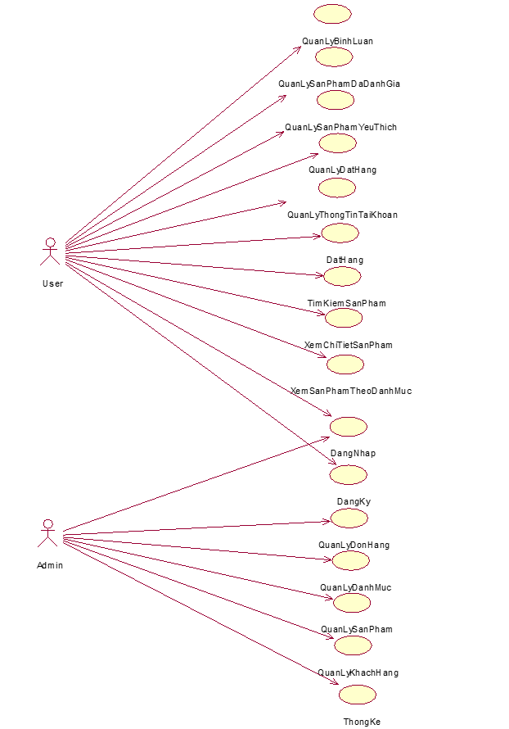

Hình 2.1. UseCase tổng quát

### 2.1.2. Phân rã các UseCase phía Admin

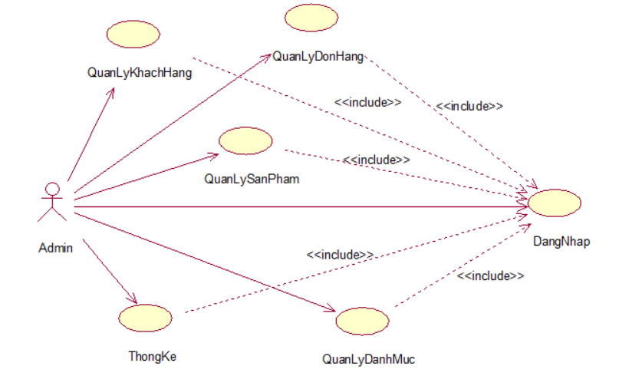

Hình 2.2. Phân rã các UseCase phía Admin.

### 2.1.3. Phân rã các UseCase phía Khách hàng

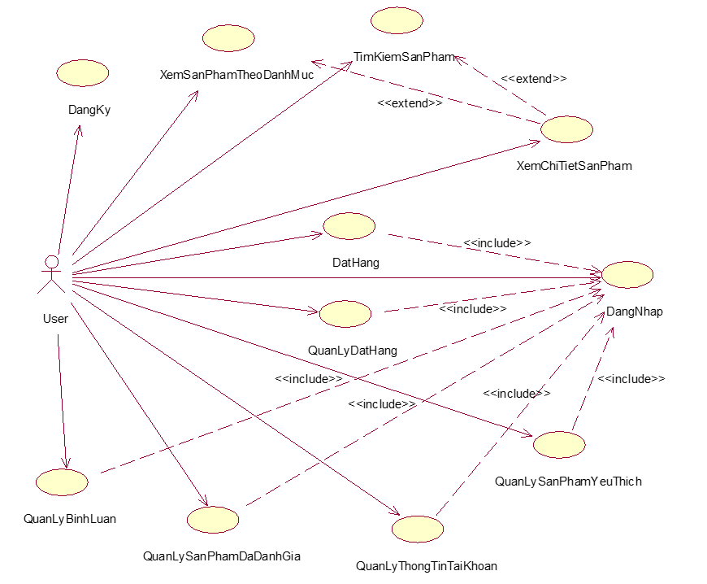

Hình 2.3. Phân rã các UseCase phía Khách hàng.

## 2.2. Mô tả chi tiết các UseCase

### 2.2.1. UseCase Đăng ký

**Mô tả vắn tắt:** UseCase “Đăng ký” cho phép khách hàng đăng ký tài khoản mới trên hệ thống.

**Luồng sự kiện:**

**Luồng cơ bản:**

1. Use case bắt đầu khi khách hàng chọn “Đăng ký” trên thanh menu. Hệ thống hiển thị màn hình chứa form đăng ký tài khoản. Hệ thống yêu cầu nhập thông tin đăng ký báo gồm tên khách hàng, email, mật khẩu và số điện thoại.
2. Khách hàng nhập tên khách hàng, email, mật khẩu và số điện thoại sau đó chọn nút “Đăng ký”. Hệ thống sẽ kiểm tra email, mật khẩu của khách hàng trong bảng Users, nếu chưa có hệ thống sẽ thông báo “Đăng ký thành công” và chuyển hướng đến trang chủ.

Use case kết thúc.

**Luồng rẽ nhánh:**

1. Tại bước 1 trong luồng cơ bản khi hệ thống không kết nối được với hệ thống cơ sở dữ liệu thì sẽ hiển thị ra màn hình thông báo “Vui lòng đợi trong ít phút” lên màn hình.
2. Tại bước 2 trong luồng cơ bản, nếu thông tin đã tồn tại trong bảng “Users”, hệ thống hiển thị thông báo rằng đã có tài khoản và yêu cầu khách hàng đăng nhập.
3. Tại bất kỳ thời điểm nào trong quá trình thực hiện use case nếu không kết nối được với cơ sở dữ liệu thì hệ thống sẽ hiển thị một thông báo lỗi và use case kết thúc.

**Tiền điều kiện:** Không có.

**Hậu điều kiện:** Nếu use case thành công, người đăng ký sẽ có tài khoản để sử dụng hệ thống tương ứng. Trạng thái của hệ thống không đổi.

**Các yêu cầu đặc biệt:** Không có.

**Điểm mở rộng:** Không có.

### 2.2.2. UseCase Đăng nhập

**Mô tả vắn tắt:** UseCase “Đăng nhập” cho phép khách hàng đăng nhập vào tài khoản đã có trên hệ thống.

**Luồng sự kiện:**

**Luồng cơ bản:**

1. Use case bắt đầu khi khách hàng chọn “Đăng nhập” trên thanh menu. Hệ thống hiển thị màn hình form đăng nhập và yêu cầu khách hàng nhập email và mật khẩu.
2. Khách hàng nhập tên email và mật khẩu tài khoản sau đó chọn nút “Đăng nhập”. Hệ thống sẽ kiểm tra email, mật khẩu của khách hàng trong bảng “Users”, nếu có hệ thống sẽ thông báo đăng nhập thành công và chuyển hướng đến trang chủ.

Use case kết thúc.

**Luồng rẽ nhánh:**

1. Tại bước 1 trong luồng cơ bản khi hệ thống không kết nối được với hệ thống cơ sở dữ liệu thì sẽ hiển thị ra màn hình thông báo “Vui lòng đợi trong ít phút” lên màn hình.
2. Tại bước 2 trong luồng cơ bản:

* Nếu tên tài khoản không được tìm thấy, hệ thống hiển thị thông báo “Tên đăng nhập hoặc mật khẩu không đúng”.
* Nếu mật khẩu không khớp với tài khoản, hệ thống hiển thị thông báo “Tên đăng nhập hoặc mật khẩu không đúng”.

1. Tại bất kỳ thời điểm nào trong quá trình thực hiện use case nếu không kết nối được với cơ sở dữ liệu thì hệ thống sẽ hiển thị một thông báo lỗi và use case kết thúc.

**Tiền điều kiện:** Khách hàng đã đăng ký tài khoản.

**Hậu điều kiện:** Nếu use case thành công, người đăng nhập sẽ có tài khoản để sử dụng hệ thống tương ứng. Trạng thái của hệ thống không đổi.

**Các yêu cầu đặc biệt:** Không có.

**Điểm mở rộng:** Không có.

### 2.2.3. UseCase Xem sản phẩm theo danh mục

**Mô tả vắn tắt:** UseCase “Xem sản phẩm theo danh mục” cho phép khách hàng xem danh sách sản phẩm theo một danh mục sản phẩm cụ thể.

**Luồng sự kiện:**

**Luồng cơ bản:**

1. Use case bắt đầu khi khách hàng chọn biểu tượng danh mục trên thanh menu. Hệ thống truy xuất thông tin bao gồm tên danh mục và hình ảnh từ bảng “Categories” hiển thị màn hình với danh sách danh mục để khách hàng lựa chọn.
2. Khách hàng kích vào tên một danh mục tại danh sách tên các danh mục. Hệ thống sẽ đọc thông tin từ bảng “Categories”, bảng “Products”, bảng “Ratings” và hiển thị lên màn hình thông tin danh sách các sản phẩm bao gồm tên sản phẩm, hình ảnh, giá niêm yết, giá bán, điểm đánh giá, phân loại theo danh mục.

Use case kết thúc.

**Luồng rẽ nhánh:**

1. Tại bước 1, nếu sản phẩm không có hoặc hệ thống đang cập nhật, hệ thống hiển thị thông báo "Hệ thống đang cập nhật".
2. Tại bất kỳ thời điểm nào trong quá trình thực hiện use case nếu không kết nối được với cơ sở dữ liệu thì hệ thống sẽ hiển thị một thông báo lỗi và use case kết thúc.

**Tiền điều kiện:** Không có.

**Hậu điều kiện:** Không có.

**Các yêu cầu đặc biệt:** Không có.

**Điểm mở rộng:** Không có.

### 2.2.4. UseCase Xem chi tiết sản phẩm

**Mô tả vắn tắt:** UseCase “Xem chi tiết sản phẩm” cho phép khách hàng xem thông tin chi tiết của sản phẩm.

**Luồng sự kiện:**

**Luồng cơ bản:**

1. Use case bắt đầu khi khách hàng chọn một sản phẩm. Hệ thống truy xuất thông tin sản phẩm gồm tên sản phẩm, giá niêm yết, giá bán, số lượt xem từ bảng “Products”, hình ảnh từ bảng “Product_Images”, tên danh mục từ bảng “Categories”, thương hiệu, màu, size, chất liệu từ bảng “Attributes” và hiển thị thông tin sản phẩm lên màn hình.

Use case kết thúc.

**Luồng rẽ nhánh:**

1. Tại bất kỳ thời điểm nào trong quá trình thực hiện use case nếu không kết nối được với cơ sở dữ liệu thì hệ thống sẽ hiển thị một thông báo lỗi và use case kết thúc.

**Tiền điều kiện:** Không có.

**Hậu điều kiện:** Không có.

**Các yêu cầu đặc biệt:** Không có.

**Điểm mở rộng:** Không có.

### 2.2.5. UseCase Tìm kiếm sản phẩm

**Mô tả:** UseCase “Tìm kiếm sản phẩm” cho phép khách hàng tìm kiếm sản phẩm theo từ khóa là tên sản phẩm mà họ mong muốn trên hệ thống.

**Luồng sự kiện:**

**Luồng cơ bản:**

* 1. Use case bắt đầu khi khách hàng nhấn chọn vào ô “Tìm kiếm” và nhập tên sản phẩm vào thanh input tìm kiếm, sau đó sau đó khách hàng nhấn vào biểu tượng tìm kiếm. Hệ thống truy xuất thông tin sản phẩm, điểm đánh giá từ bảng “Products”, bảng “Ratings” dựa trên tên sản phẩm được nhập và hiển thị danh sách các sản phẩm có tên chứa những từ mà người dùng đã nhập lên màn hình.

Use case kết thúc.

**Luồng rẽ nhánh:**

1. Tại bước 1 trong luồng cơ bản, nếu tên sản phẩm không có trong danh mục sản phẩm trong bảng “Products”, hệ thống hiển thị bảng trắng hoặc thông báo “Không tìm thấy sản phẩm”.
2. Tại bất kỳ thời điểm nào trong quá trình thực hiện use case nếu không kết nối được với cơ sở dữ liệu thì hệ thống sẽ hiển thị một thông báo lỗi và use case kết thúc.

**Tiền điều kiện:** Không có.

**Hậu điều kiện:** Không có.

**Các yêu cầu đặc biệt:** Không có.

**Điểm mở rộng:** Không có.

### 2.2.6. UseCase Đặt hàng

**Mô tả:** UseCase “Đặt hàng” cho phép khách hàng mua các sản phẩm trong giỏ hàng.

**Luồng sự kiện:**

**Luồng cơ bản:**

1. Use case bắt đầu khi khách hàng kích vào nút “Thêm vào giỏ hàng” của một sản phẩm bất kỳ tại màn hình chi tiết sản phẩm. Hệ thống truy xuất thông tin bao gồm tên sản phẩm, hình ảnh, giá niêm yết, giá bán, số lượng, kích cỡ từ bảng “Products”, bảng “Attributes” lưu bảng “Orders”, bảng “OrderDetails”, sau đó hiển thị thông báo “Thêm vào giỏ hàng thành công” lên màn hình.
2. Khách hàng nhấn vào biểu tượng giỏ hàng trên thanh menu. Hệ thống hiển thị màn hình đặt hàng bao gồm thông tin đơn hàng gồm tên sản phẩm, hình ảnh, giá niêm yết, giá bán, số lượng, kích cỡ, tổng tiền từ bảng “Products”, bảng “Orders”, bảng “OrderDetails”, thông tin khách hàng gồm tên khách hàng, email, số điện được lấy từ bảng “Users”.
3. Khách hàng chọn phương thức thanh toán phù hợp đó là thanh toán khi nhận hàng và thanh toán trực tuyến. Sau đó hệ thống sẽ hiển thị thông báo “Mua hàng thành công” và chuyển sang màn hình trang chủ.

Use case kết thúc.

**Luồng rẽ nhánh:**

1. Tại bước 2 trong luồng cơ bản, sau khi chọn phương thức thanh toán, nếu thông tin liên hệ của khách hàng không nhập, nhập thiếu thông tin bắt buộc hoặc nhập sai hệ thống sẽ kiểm tra và thông báo đến khách hàng và quay lại bước một trong luồng cơ bản để nhập lại.
2. Tại bất kỳ thời điểm nào trong quá trình thực hiện use case nếu không kết nối được với cơ sở dữ liệu thì hệ thống sẽ hiển thị một thông báo lỗi và use case kết thúc.

**Tiền điều kiện:** Khách hàng đã đăng nhập hệ thống.

**Hậu điều kiện:** Không có.

**Các yêu cầu đặc biệt:** Không có.

**Điểm mở rộng:** Không có.

### 2.2.7. UseCase Quản lý thông tin tài khoản

**Mô tả vắn tắt:** UseCase “Quản lý thông tin tài khoản” cho phép khách hàng xem, cập nhật thông tin khách hàng.

**Luồng sự kiện:**

**Luồng cơ bản:**

1. Use case bắt đầu khi khách hàng di chuột và chọn vào ảnh đại diện, sau đó kích vào “Thông tin tài khoản” trên menu. Hệ thống truy xuất thông tin khách hàng bao gồm ảnh đại diện, tên khách hàng, email, số điện thoại, địa chỉ từ bảng “Users” trong cơ sở dữ liệu và hiển thị lên màn hình.
2. Khách hàng nhập thông tin muốn cập nhật trong màn hình thông tin tài khoản và chọn nút “Lưu thông tin”. Hệ thống cập nhật thông tin khách hàng vào bảng “Users” và thông báo “Cập nhật thành công”. Thông tin tài khoản được cập nhật và hiển thị lên màn hình.

**Luồng rẽ nhánh:**

1. Tại bất kỳ thời điểm nào trong quá trình thực hiện use case nếu không kết nối được với cơ sở dữ liệu, hệ thống sẽ hiển thị một thông báo lỗi và use case kết thúc.

**Tiền điều kiện:** Khách hàng đã đăng nhập hệ thống.

**Hậu điều kiện:** Không có.

**Các yêu cầu đặc biệt:** Không có.

**Điểm mở rộng:** Không có.

### 2.2.8. UseCase Quản lý đặt hàng

**Mô tả:** UseCase “Quản lý đặt hàng” cho khách hàng xem danh sách đơn hàng, xem chi tiết đơn hàng và hủy đơn hàng.

**Luồng sự kiện:**

**Luồng cơ bản:**

1. Use case bắt đầu khi khách hàng di chuột và chọn vào ảnh đại diện, sau đó kích vào chọn “Quản lý đặt hàng” từ menu. Hệ thống truy xuất thông tin từ cơ sở dữ liệu, bao gồm tên khách hàng, tổng tiền và trạng thái từ bảng “Orders” và hiển thị danh sách đơn hàng lên màn hình.
2. Khách hàng kích vào mã đơn hàng bất kỳ trong danh đơn hàng. Hệ thống sẽ truy xuất thông tin bao gồm tên khách hàng, địa chỉ, trạng thái, hình thức thanh toán, tổng tiền từ bảng “Orders”, hình ảnh sản, tên sản phẩm từ bảng “Products” và số lượng, giá niêm yết, giá bán, kích cỡ từ bảng “OrderDetails” hiển thị chi tiết đơn hàng lên màn hình.
3. Khách hàng chọn nút “Hủy đơn” trên một dòng đơn hàng. Hệ thống sẽ thực hiện hủy đơn hàng, cập nhật lại bảng “Orders” và bảng “OrderDetails” sau đó hiển thị lại danh sách đơn hàng lên màn hình.

Use case kết thúc.

**Luồng rẽ nhánh:**

1. Tại bất kỳ thời điểm nào trong quá trình thực hiện use case nếu không kết nối được với cơ sở dữ liệu, hệ thống sẽ hiển thị một thông báo lỗi và use case kết thúc.

**Tiền điều kiện:** Khách hàng đã đăng nhập hệ thống.

**Hậu điều kiện:** Không có.

**Yêu cầu đặc biệt:** Không có.

**Điểm mở rộng:** Không có.

### 2.2.9. UseCase Quản lý sản phẩm yêu thích

**Mô tả vắn tắt:** UseCase “Quản lý sản phẩm yêu thích” cho phép khách hàng xem và hủy bỏ sản phẩm yêu thích.

**Luồng sự kiện:**

**Luồng cơ bản:**

1. Use case bắt đầu khi khách hàng chọn nút “Yêu thích” tại màn hình chi tiết sản phẩm. Hệ thống thêm sản phẩm vào danh sách yêu thích của khách hàng và lưu vào bảng “User_Favorite” .
2. Trong màn hình tài khoản, khách hàng chọn mục "Sản phẩm yêu thích" từ menu. Hệ thống sẽ truy xuất thông tin bao gồm tên sản phẩm, hình ảnh, tên danh mục, giá niêm yết từ bảng “User_Favorite”, bảng “Categories”, bảng “Products” và hiển thị danh sách sản phẩm yêu thích lên màn hình.
3. Khách hàng chọn nút “Hủy bỏ” trên một dòng sản phẩm yêu thích. Hệ thống sẽ thực hiện hủy bỏ sản phẩm yêu thích, cập nhật lại bảng “User_Favorite” sau đó hiển thị lại danh sách sản phẩm yêu thích lên màn hình.

Use case kết thúc.

**Luồng rẽ nhánh:**

1. Tại bất kỳ thời điểm nào trong quá trình thực hiện use case nếu không kết nối được với cơ sở dữ liệu, hệ thống sẽ hiển thị một thông báo lỗi và use case kết thúc.

**Tiền điều kiện:** Khách hàng đã đăng nhập hệ thống.

**Hậu điều kiện:** Không có.

**Yêu cầu đặc biệt:** Không có.

**Điểm mở rộng:** Không có.

### 2.2.10. UseCase Quản lý sản phẩm đã đánh giá

**Mô tả vắn tắt:** UseCase “Quản lý sản phẩm đã đánh giá” cho phép khách hàng xem và xóa đánh giá.

**Luồng sự kiện:**

**Luồng cơ bản:**

1. Use case bắt đầu khi khách hàng chọn vào mục “Đánh giá” tại màn hình chi tiết sản phẩm và thực hiện đánh giá cho sản phẩm, sau đó chọn vào nút “Gửi đánh giá”. Hệ thống sẽ thêm đánh giá và danh sách sản phẩm đã đánh giá lưu lại điểm đánh giá vào bảng “Ratings”.
2. Tại màn hình tài khoản, khách hàng chọn "Sản phẩm đã đánh giá" từ menu. Hệ thống sẽ truy xuất thông tin bao gồm tên sản phẩm, hình ảnh, sao đánh giá từ bảng “Ratings”, bảng “Products” và hiển thị danh sách sản phẩm đã đánh giá lên màn hình.
3. Khách hàng chọn nút “Xóa” trên một dòng sản phẩm đã đánh giá. Hệ thống sẽ thực hiện xóa đánh giá sản phẩm, cập nhật lại bảng “Ratings” sau đó hiển thị lại danh sách sản phẩm đã đánh giá lên màn hình.

Use case kết thúc.

**Luồng rẽ nhánh:**

1. Tại bất kỳ thời điểm nào trong quá trình thực hiện use case nếu không kết nối được với cơ sở dữ liệu, hệ thống sẽ hiển thị một thông báo lỗi và use case kết thúc.

**Tiền điều kiện:** Khách hàng đã đăng nhập hệ thống.

**Hậu điều kiện:** Không có.

**Yêu cầu đặc biệt:** Không có.

**Điểm mở rộng:** Không có.

### 2.2.11. UseCase Quản lý bình luận

**Mô tả vắn tắt:** UseCase “Quản lý bình luận” cho phép khách hàng xem và xóa bình luận.

**Luồng sự kiện:**

**Luồng cơ bản:**

1. Use case bắt đầu khi khách hàng nhập bình luận sản phẩm tại màn hình chi tiết sản phẩm, sau đó chọn nút “Gửi bình luận”. Hệ thống sẽ hiển thị bình luận của khách hàng lên màn hình và lưu bình luận vào bảng “Comments”
2. Tại màn hình tài khoản, khách hàng chọn "Quản lý bình luận" từ menu. Hệ thống sẽ truy xuất thông tin bao gồm tên sản phẩm, nội dung bình luận từ bảng “Comments”, bảng “Products” và hiển thị danh sách sản phẩm đã bình luận lên màn hình.
3. Khách hàng chọn nút “Xóa” trên một dòng sản phẩm đã bình luận. Hệ thống sẽ thực hiện xóa bình luận sản phẩm, cập nhật lại bảng “Comments” sau đó hiển thị lại danh sách sản phẩm đã bình luận lên màn hình.

Use case kết thúc.

**Luồng rẽ nhánh:**

1. Tại bất kỳ thời điểm nào trong quá trình thực hiện use case nếu không kết nối được với cơ sở dữ liệu, hệ thống sẽ hiển thị một thông báo lỗi và use case kết thúc.

**Tiền điều kiện:** Khách hàng đã đăng nhập hệ thống.

**Hậu điều kiện:** Không có.

**Yêu cầu đặc biệt:** Không có.

**Điểm mở rộng:** Không có.

### 2.2.12. UseCase Quản lý đơn hàng

**Mô tả vắn tắt:** UseCase “Quản lý đơn hàng” cho phép người quản trị thực hiện xem danh sách đơn hàng, xem chi tiết đơn hàng, cập nhật trạng thái đơn hàng và xóa đơn hàng.

**Luồng sự kiện:**

**Luồng cơ bản:**

1. Use case bắt đầu khi người quản trị chọn “Đơn hàng” từ menu quản trị. Hệ thống truy xuất thông từ cơ sở dữ liệu, bao gồm id, thông tin khách hàng, giá bán, loại tài khoản, hình thức thanh toán, trạng thái đơn hàng từ bảng “Users”, bảng “Orders” và hiển thị danh sách đơn hàng lên màn hình.
2. Người quản trị chọn nút “Xem” trên một dòng đơn hàng. Hệ thống truy xuất thông tin bao gồm mã đơn hàng, tên sản phẩm, kích cỡ, hình ảnh, giá bán, số lượng, tổng tiền từ bảng “Products”, bảng “Orders” và bảng “OrderDetails” và hiển thị chi tiết đơn hàng lên màn hình.
3. Cập nhật trạng thái đơn hàng:
4. Người quản trị chọn nút “Hành động” trên một dòng đơn hàng. Hệ thống sẽ hiển thị lựa chọn “Xóa” và các lựa chọn trạng thái lên màn hình.
5. Người quản trị chọn trạng thái đơn hàng. Hệ thống cập nhật trạng thái đơn hàng vào bảng “Orders” và hiển thị lại màn hình danh sách đơn hàng.
6. Xóa đơn hàng:
7. Người quản trị chọn nút “Hành động” trên một dòng đơn hàng. Hệ thống sẽ hiển thị lựa chọn “Xóa” và các lựa chọn trạng thái lên màn hình sau đó người quản trị chọn “Xóa”.
8. Người quản trị nhấn vào nút “Đồng ý”, hệ thống sẽ thực hiện xoá đơn hàng đã chọn khỏi bảng “Orders” sau đó hiển thị lại danh sách đơn hàng lên màn hình.

**Luồng rẽ nhánh:**

1. Tại bước 1 trong luồng cơ bản, nếu không có bản ghi nào trong bảng “Orders” thì hệ thống sẽ hiển thị “Không có đơn hàng” hoặc bảng trắng.
2. Tại bước 3b trong luồng cơ bản, nếu người quản trị không lựa chọn trạng thái thì hệ thống sẽ bỏ qua thao tác cập nhật trạng thái và hiển thị danh sách các đơn hàng trong bảng “Orders” lên màn hình.
3. Tại bước 4b trong luồng cơ bản, nếu người quản trị chọn “Hủy” thì hệ thống sẽ bỏ qua thao tác xóa và hiển thị danh sách các đơn hàng trong bảng “Orders” lên màn hình.
4. Tại thời điểm bất kỳ trong quá trình thực hiện use case nếu không kết nối được với cơ sở dữ liệu thì hệ thống sẽ hiển thị một thông báo lỗi và use case kết thúc.

**Tiền điều kiện:** Người quản trị đã đăng nhập với quyền quản trị.

**Hậu điều kiện:** Không có.

**Yêu cầu đặc biệt:** Không có.

**Điểm mở rộng:** Không có.

### 2.2.13. UseCase Quản lý danh mục

**Mô tả vắn tắt:** UseCase “Quản lý danh mục” cho phép người quản trị xem danh sách danh mục và thêm, sửa, xóa danh mục.

**Luồng sự kiện:**

**Luồng cơ bản:**

1. Use case bắt đầu khi người quản trị chọn "Danh mục" từ menu quản trị. Hệ thống truy xuất thông tin bao gồm mã danh mục, tên danh mục, hình ảnh từ bảng “Categories” và hiển thị danh sách danh mục lên màn hình.
2. Thêm danh mục mới:
3. Người quản trị chọn nút “Thêm mới” trong màn hình danh sách danh mục. Hệ thống sẽ hiển thị màn hình yêu cầu nhập thông tin cho danh mục gồm mã danh mục, tên danh mục, hình ảnh.
4. Người quản trị nhập thông tin cho danh mục mới và chọn “Thêm mới”. Hệ thống sẽ thêm một bản ghi mới vào bảng “Categories” sau đó lấy thông tin về danh sách danh mục mới gồm mã danh mục, tên danh mục, hình ảnh, ngày tạo và hiển thị lên màn hình.
5. Sửa danh mục:
6. Người quản trị chọn nút “Sửa” trên một dòng danh mục. Hệ thống sẽ hiển thị form các thông tin mã danh mục, tên danh mục, hình ảnh từ bảng “Categories”.
7. Người quản trị sẽ sửa các thông tin của danh mục sau đó chọn “Cập nhật”. Hệ thống cập nhật thông tin danh mục vào bảng “Categories” sau đó lấy thông tin danh sách danh mục gồm gồm mã danh mục, tên danh mục, hình ảnh, ngày tạo, ngày cập nhật và hiển thị lên màn hình.
8. Xóa danh mục:
9. Người quản trị chọn “Xoá” trên một dòng danh mục. Hệ thống sẽ hiển thị lên popup để xác nhận xoá.
10. Người quản trị nhấn vào nút “Đồng ý”, hệ thống sẽ thực hiện xoá danh mục đã chọn khỏi bảng “Categories” sau đó hiển thị lại danh sách danh mục lên màn hình.

Use case kết thúc.

**Luồng rẽ nhánh:**

1. Tại bước 1 trong luồng cơ bản, nếu không có bản ghi nào trong bảng “Categories” thì hệ thống sẽ hiển thị “Không có danh mục” hoặc bảng trắng.
2. Tại bước 2b, 3b trong luồng cơ bản, nếu người quản trị chọn “Hủy” thì hệ thống sẽ bỏ qua thao tác thêm mới hoặc sửa chữa tương ứng và hiển thị danh sách các danh mục trong bảng “Categories” lên màn hình.
3. Tại bước 4b trong luồng cơ bản, nếu người quản trị chọn “Hủy” thì hệ thống sẽ bỏ qua thao tác xóa và hiển thị danh sách các danh mục trong bảng “Categories” lên màn hình.
4. Tại thời điểm bất kỳ trong quá trình thực hiện use case nếu không kết nối được với cơ sở dữ liệu thì hệ thống sẽ hiển thị một thông báo lỗi và use case kết thúc.

**Tiền điều kiện:** Người quản trị đã đăng nhập với quyền quản trị.

**Hậu điều kiện:** Không có.

**Yêu cầu đặc biệt:** Không có.

**Điểm mở rộng:** Không có.

### 2.2.14. UseCase Quản lý sản phẩm

**Mô tả vắn tắt:** UseCase “Quản lý sản phẩm” cho phép người quản trị xem danh sách sản phẩm và thêm, sửa, xóa sản phẩm.

**Luồng sự kiện:**

**Luồng cơ bản:**

1. Use case bắt đầu khi người quản trị chọn "Sản phẩm" từ menu quản trị. Hệ thống truy xuất thông tin bao gồm mã sản phẩm, tên sản phẩm, tên danh mục, hình ảnh, số lượng, giá niêm yết, giá bán, trạng thái từ bảng “Products và hiển thị danh sách sản phẩm lên màn hình.
2. Thêm sản phẩm mới:
3. Người quản trị chọn nút “Thêm mới” trong màn hình danh sách sản phẩm. Hệ thống sẽ hiển thị màn hình yêu cầu nhập thông tin cho sản phẩm gồm mã sản phẩm, tên sản phẩm, tên danh mục, hình ảnh, số lượng, giá niêm yết, giá bán, mô tả, thương hiệu, màu sắc, kích cỡ, chất liệu.
4. Người quản trị nhập thông tin cho sản phẩm mới và chọn “Thêm mới”. Hệ thống sẽ thêm một bản ghi mới vào bảng “Products” sau đó lấy thông tin về danh sách danh mục mới gồm mã danh mục, tên danh mục, hình ảnh, ngày tạo và hiển thị lên màn hình.
5. Sửa sản phẩm:
6. Người quản trị chọn nút “Sửa” trên một dòng sản phâme. Hệ thống sẽ hiển thị form các thông tin mã sản phẩm, tên sản phẩm, tên danh mục, hình ảnh, số lượng, giá niêm yết, giá bán, mô tả, thương hiệu, màu sắc, kích cỡ, chất liệu từ bảng “Products”.
7. Người quản trị sẽ sửa các thông tin của sản phẩm sau đó chọn “Cập nhật”. Hệ thống cập nhật thông tin sản phẩm vào bảng “Products” và hiển thị lại danh sách sản phẩm lên màn hình.
8. Xóa sản phẩm:
9. Người quản trị chọn “Xoá” trên một dòng sản phẩm. Hệ thống sẽ hiển thị lên popup để xác nhận xoá.
10. Người quản trị nhấn vào nút “Đồng ý”, hệ thống sẽ thực hiện xoá sản phẩm đã chọn khỏi bảng “Products” sau đó hiển thị lại danh sách sản phẩm lên màn hình.

Use case kết thúc.

**Luồng rẽ nhánh:**

1. Tại bước 1 trong luồng cơ bản, nếu không có bản ghi nào trong bảng “Products” thì hệ thống sẽ hiển thị “Không có sản phẩm” hoặc bảng trắng.
2. Tại bước 2b, 3b trong luồng cơ bản, nếu người quản trị chọn “Hủy” thì hệ thống sẽ bỏ qua thao tác thêm mới hoặc sửa chữa tương ứng và hiển thị danh sách các sản phẩm trong bảng “Produccts” lên màn hình.
3. Tại bước 4b trong luồng cơ bản, nếu người quản trị chọn “Hủy” thì hệ thống sẽ bỏ qua thao tác xóa và hiển thị danh sách các sản phẩm trong bảng “Products” lên màn hình.
4. Tại thời điểm bất kỳ trong quá trình thực hiện use case nếu không kết nối được với cơ sở dữ liệu thì hệ thống sẽ hiển thị một thông báo lỗi và use case kết thúc.

**Tiền điều kiện:** Người quản trị đã đăng nhập với quyền quản trị.

**Hậu điều kiện:** Không có.

**Yêu cầu đặc biệt:** Không có.

**Điểm mở rộng:** Không có.

### 2.2.15. UseCase Quản lý khách hàng

**Mô tả vắn tắt:** UseCase “Quản lý khách hàng” cho phép người quản trị xem danh sách khách hàng và xóa khách hàng.

**Luồng sự kiện:**

**Luồng cơ bản:**

1. Use case bắt đầu khi người quản trị chọn "Khách hàng" từ menu quản trị. Hệ thống truy xuất thông tin bao gồm mã khách hàng, tên khách hàng, email, số điện thoại từ bảng “Users” và hiển thị danh sách khách hàng lên màn hình.
2. Xóa khách hàng:
3. Người quản trị chọn “Xoá” trên một dòng khách hàng. Hệ thống sẽ hiển thị lên popup để xác nhận xoá.
4. Người quản trị nhấn vào nút “Đồng ý”, hệ thống sẽ thực hiện xoá khách hàng đã chọn khỏi bảng “Users” sau đó hiển thị lại danh sách khách hàng đã cập nhật lên màn hình.

Use case kết thúc.

**Luồng rẽ nhánh:**

1. Tại bước 1 trong luồng cơ bản, nếu không có bản ghi nào trong bảng “Users” thì hệ thống sẽ hiển thị “Không có khách hàng” hoặc bảng trắng.
2. Tại bước 2b trong luồng cơ bản, nếu người quản trị chọn “Hủy” thì hệ thống sẽ bỏ qua thao tác xóa và hiển thị danh sách các khách hàng trong bảng “Users” lên màn hình.
3. Tại thời điểm bất kỳ trong quá trình thực hiện use case nếu không kết nối được với cơ sở dữ liệu thì hệ thống sẽ hiển thị một thông báo lỗi và use case kết thúc.

**Tiền điều kiện:** Người quản trị đã đăng nhập với quyền quản trị.

**Hậu điều kiện:** Không có.

**Yêu cầu đặc biệt:** Không có.

**Điểm mở rộng:** Không có.

## 2.3. Phân tích các use case hệ thông

### 2.3.1. UseCase Đăng ký

* Biểu đồ trình tự

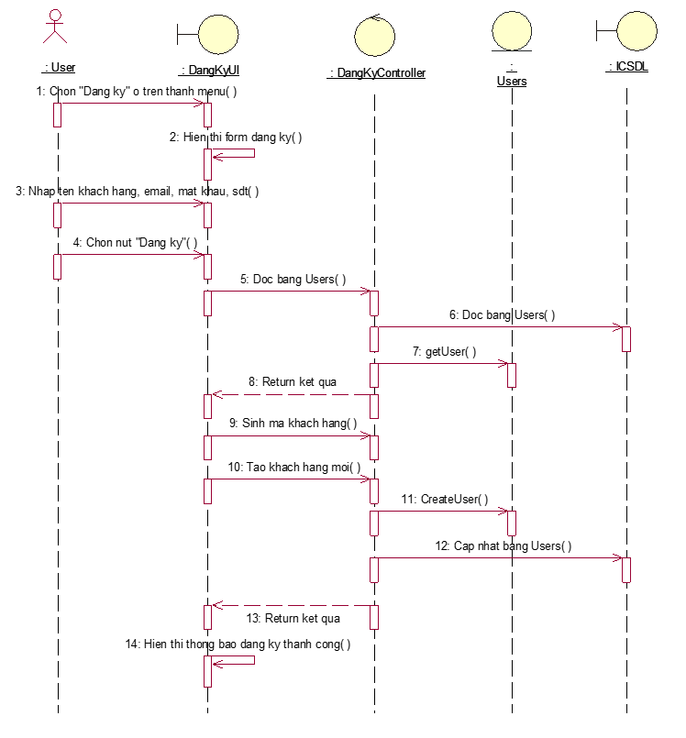

Hình 2.4. Biểu đồ tuần tự UseCase Đăng ký

* Biểu đồ lớp phân tích

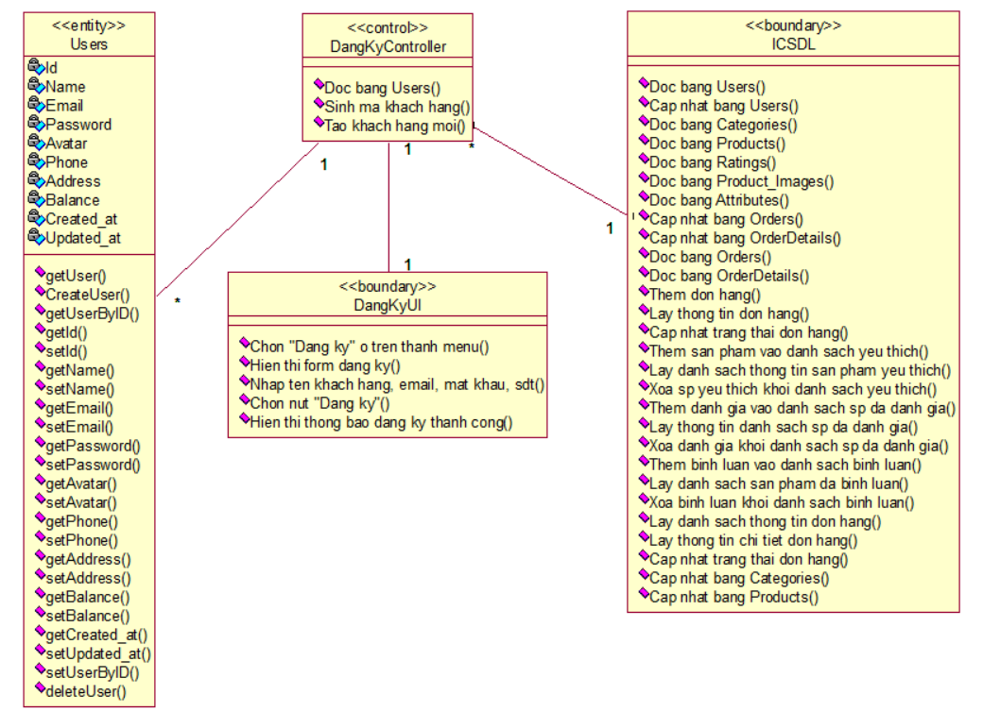

Hình 2.5. Biểu đồ lớp phân tích UseCase Đăng ký

### 2.3.2. UseCase Đăng nhập

* Biểu đồ trình tự

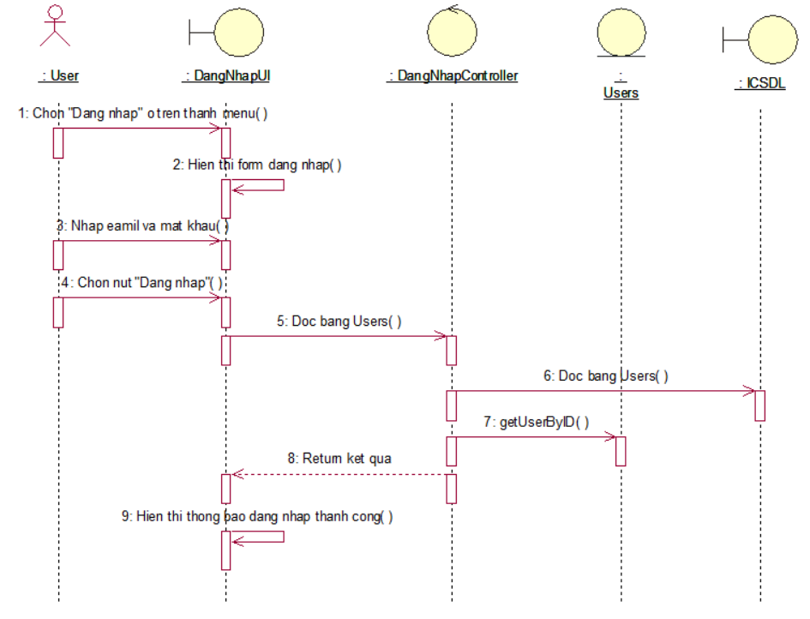

Hình 2.6. Biểu đồ tuần tự UseCase Đăng nhập

* Biểu đồ lớp phân tích

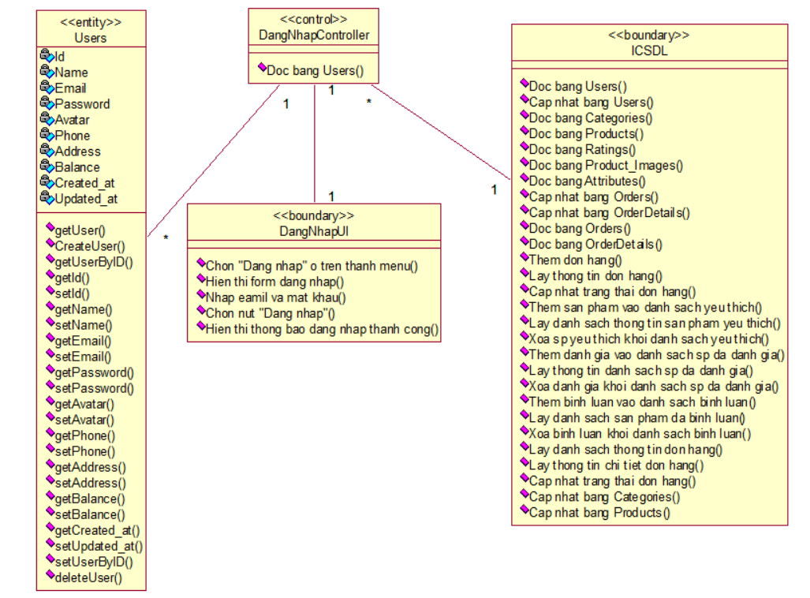

Hình 2.7. Biểu đồ lớp phân tích UseCase Đăng nhập

### 2.3.3. UseCase Xem sản phẩm theo danh mục

* Biểu đồ trình tự

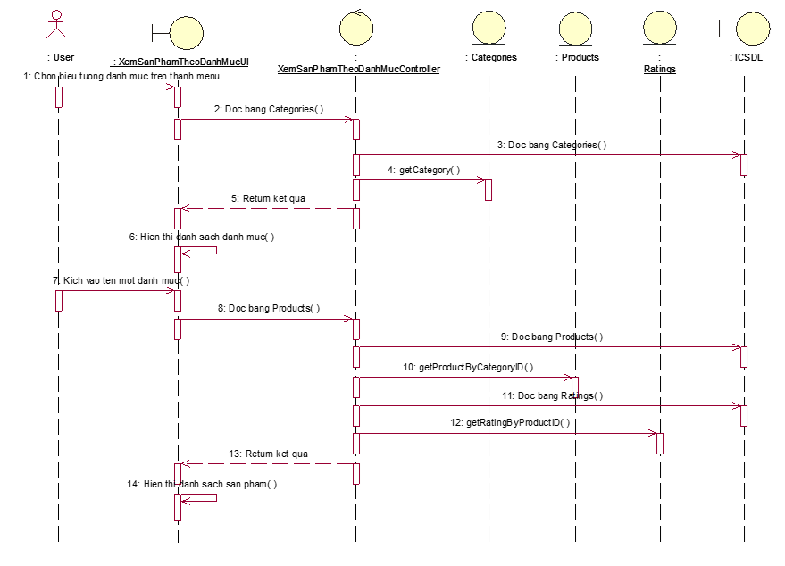

Hình 2.8. Biểu đồ tuần tự UseCase Xem sản phẩm theo danh mục

* Biểu đồ lớp phân tích

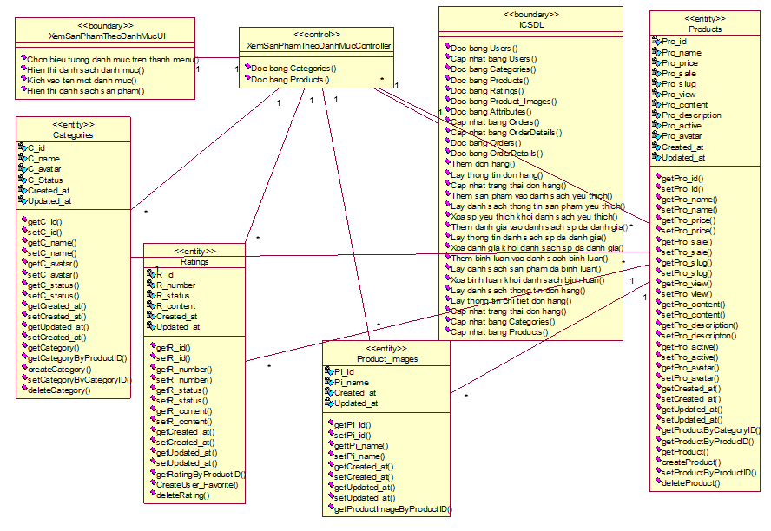

Hình 2.9. Biểu đồ lớp phân tích UseCase Xem sản phẩm theo danh mục

### 2.3.4. UseCase Xem chi tiết sản phẩm

* Biểu đồ trình tự

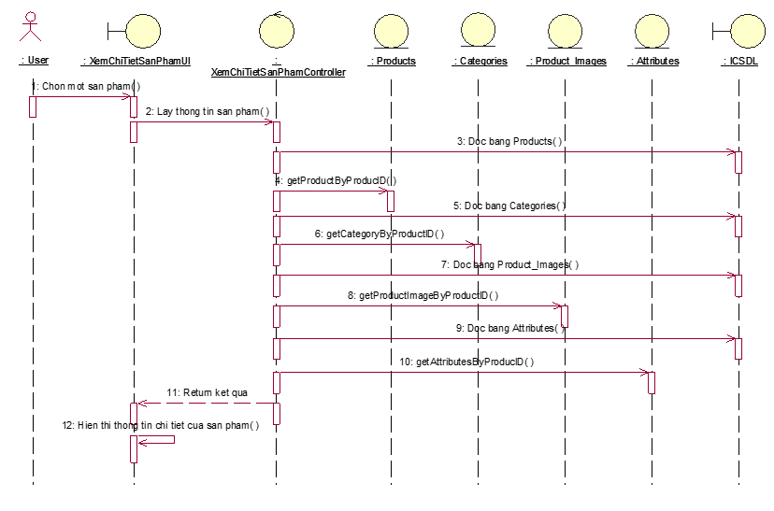

Hình 2.10. Biểu đồ tuần tự UseCase Xem chi tiết sản phẩm

* Biểu đồ lớp phân tích

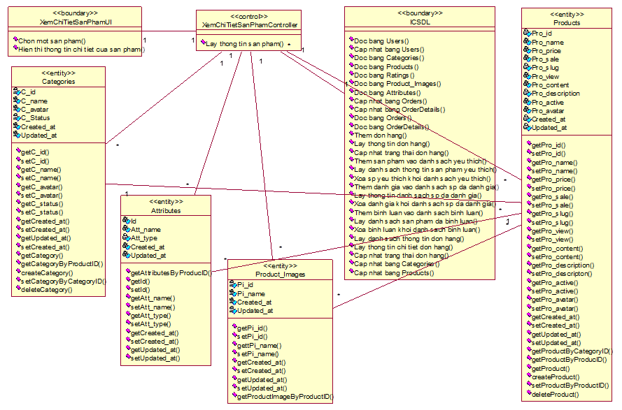

Hình 2.11. Biểu đồ lớp phân tích UseCase Xem chi tiết sản phẩm

### 2.3.5. UseCase Đặt hàng

* Biểu đồ trình tự



Hình 2.12. Biểu đồ tuần tự UseCase Đặt hàng

* Biểu đồ lớp phân tích

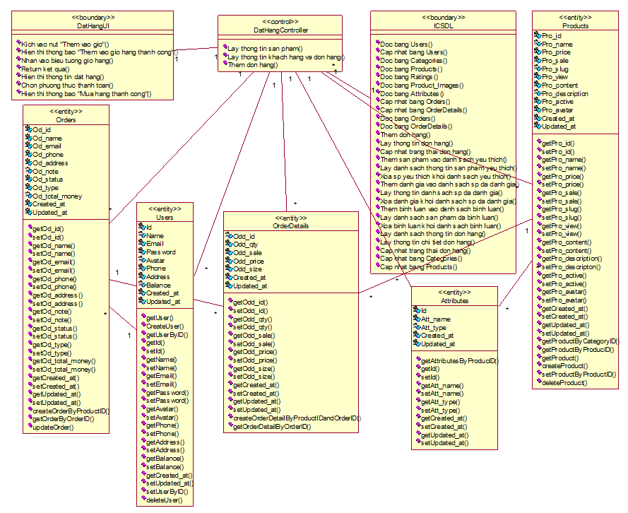

Hình 2.13. Biểu đồ lớp phân tích UseCase Đặt hàng

### 2.3.6. UseCase Tìm kiếm sản phẩm

* Biểu đồ trình tự

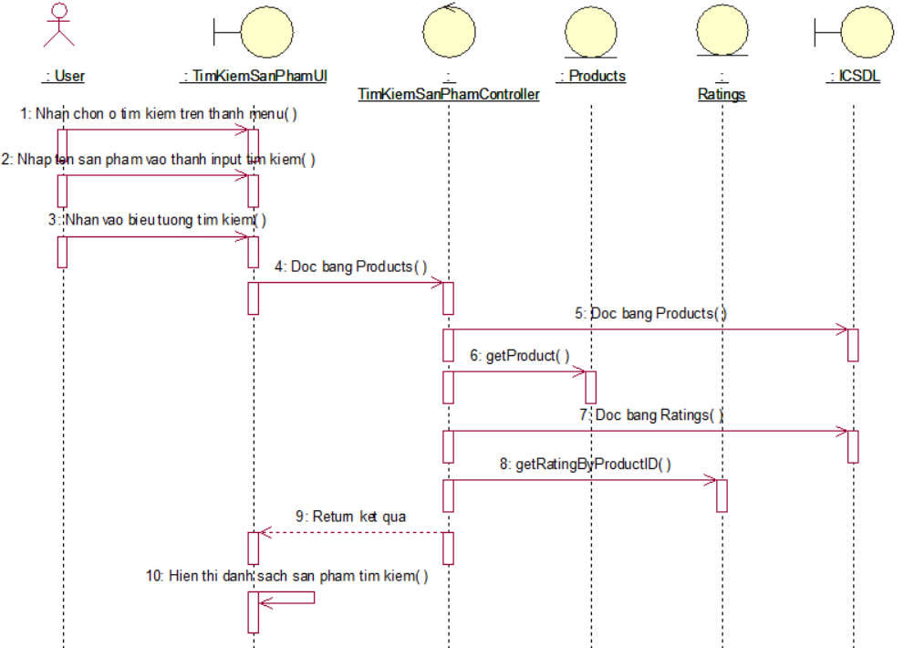

Hình 2.14. Biểu đồ tuần tự UseCase Tìm kiếm sản phẩm

* Biểu đồ lớp phân tích

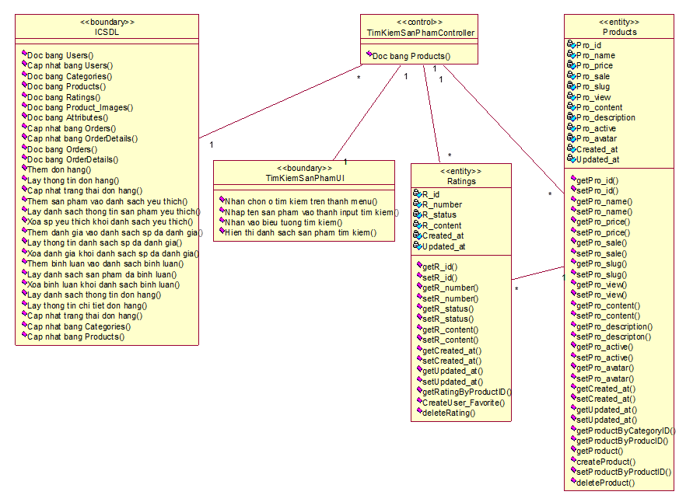

Hình 2.15. Biểu đồ lớp phân tích UseCase Tìm kiếm sản phẩm

### 2.3.7. UseCase Quản lý thông tin tài khoản

* Biểu đồ trình tự

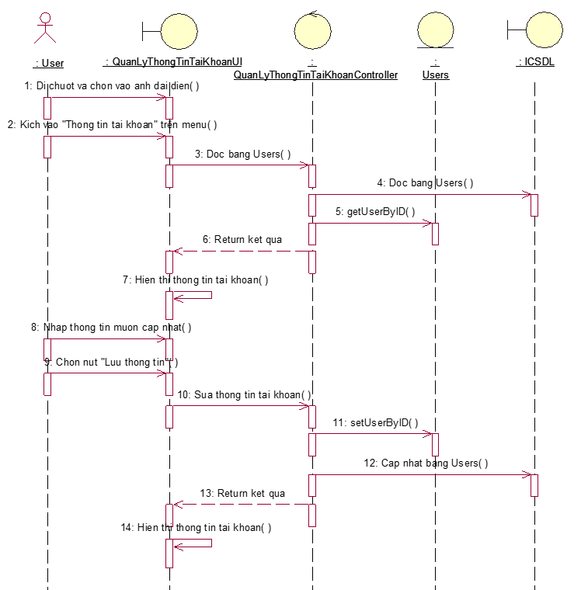

Hình 2.16. Biểu đồ tuần tự UseCase Quản lý thông tin tài khoản

* Biểu đồ lớp phân tích

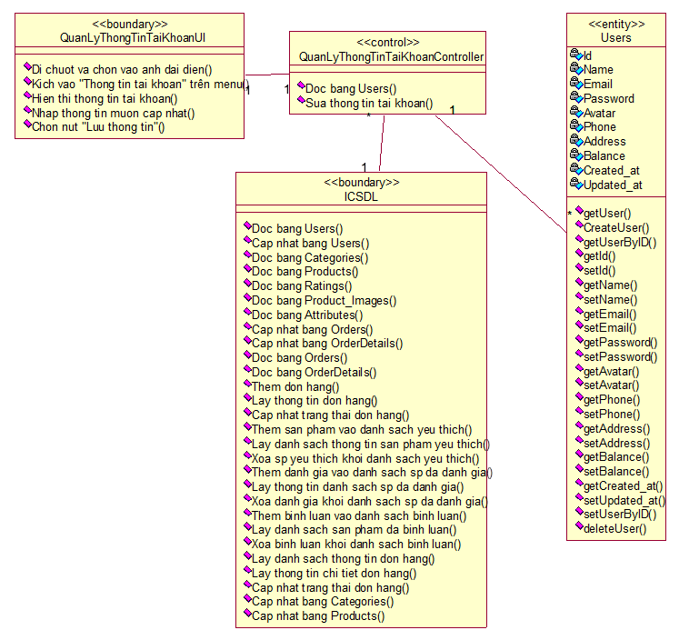

Hình 2.17. Biểu đồ lớp phân tích UseCase Quản lý thông tin tài khoản

### 2.3.8. UseCase Quản lý đặt hàng

* Biểu đồ trình tự

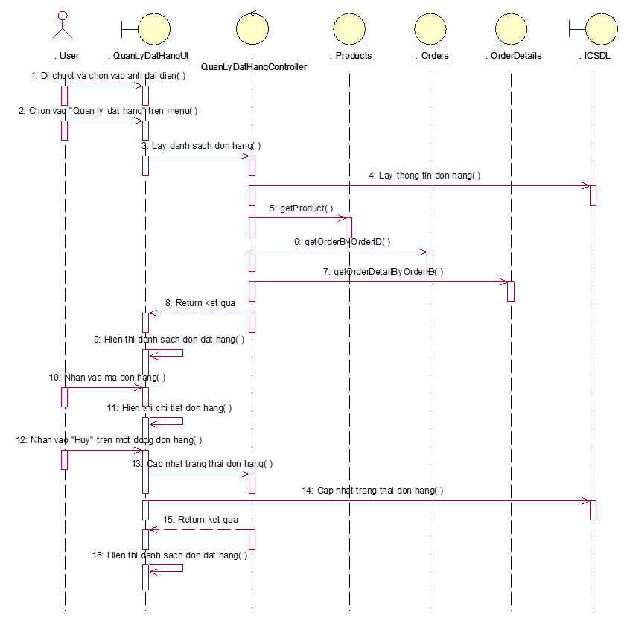

Hình 2.18. Biểu đồ tuần tự UseCase Quản lý đặt hàng

* Biểu đồ lớp phân tích

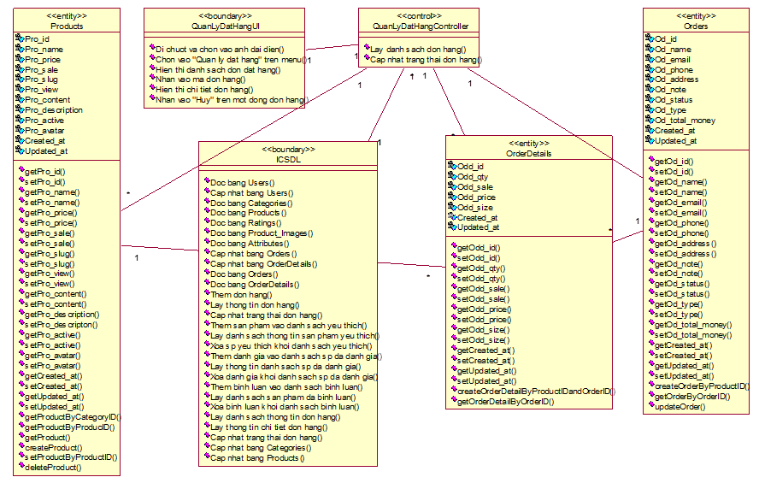

Hình 2.19. Biểu đồ lớp phân tích UseCase Quản lý đặt hàng

### 2.3.9. UseCase Quản lý sản phẩm yêu thích

* Biểu đồ trình tự

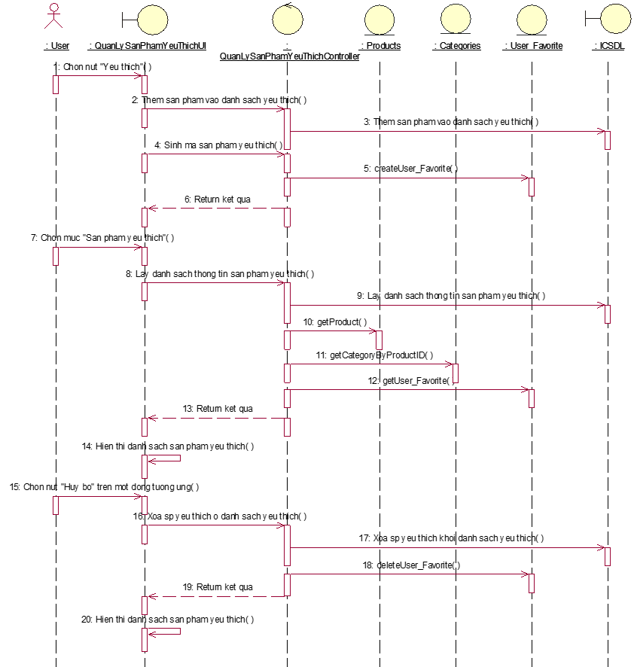

Hình 2.20. Biểu đồ tuần tự UseCase Quản lý sản phẩm yêu thích

* Biểu đồ lớp phân tích

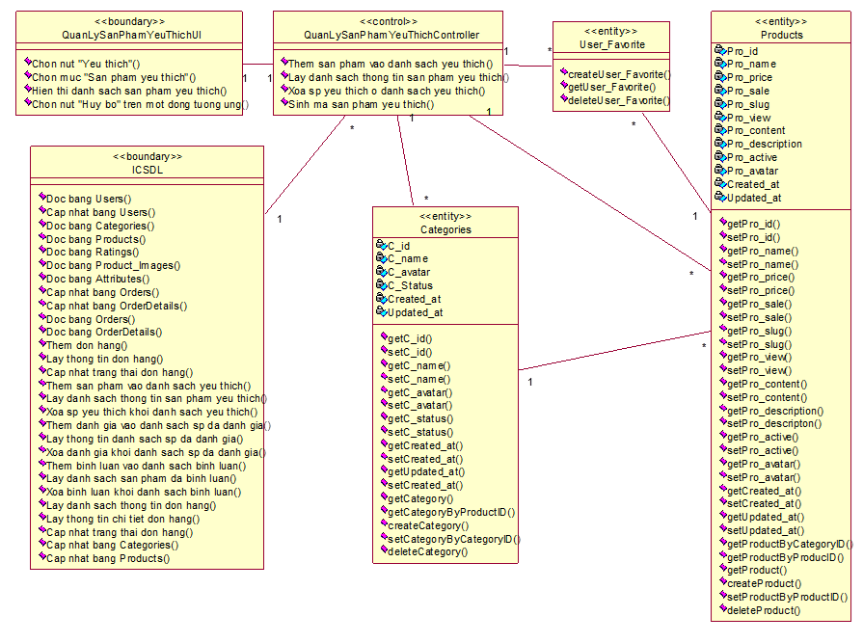

Hình 2.21. Biểu đồ lớp phân tích UseCase Quản lý sản phẩm yêu thích

### 2.3.10 UseCase Quản lý sản phẩm đã đánh giá

* Biểu đồ trình tự

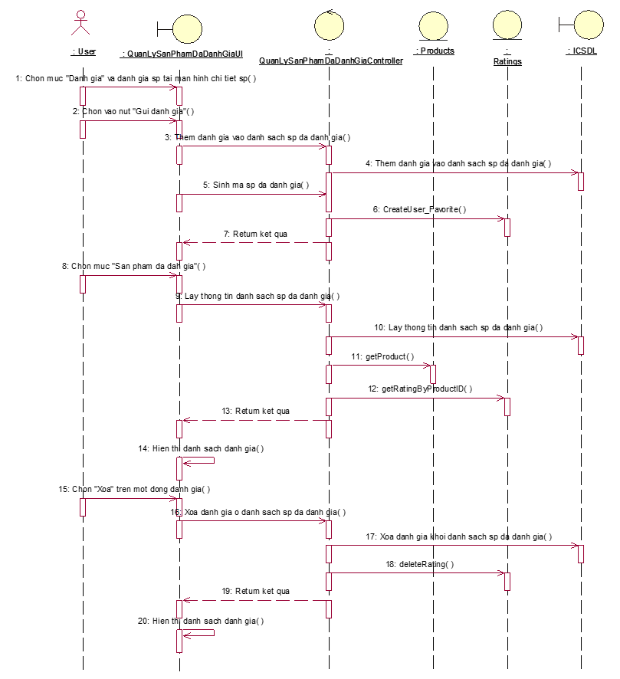

Hình 2.22. Biểu đồ tuần tự UseCase Quản lý sản phẩm đã đánh giá

* Biểu đồ lớp phân tích

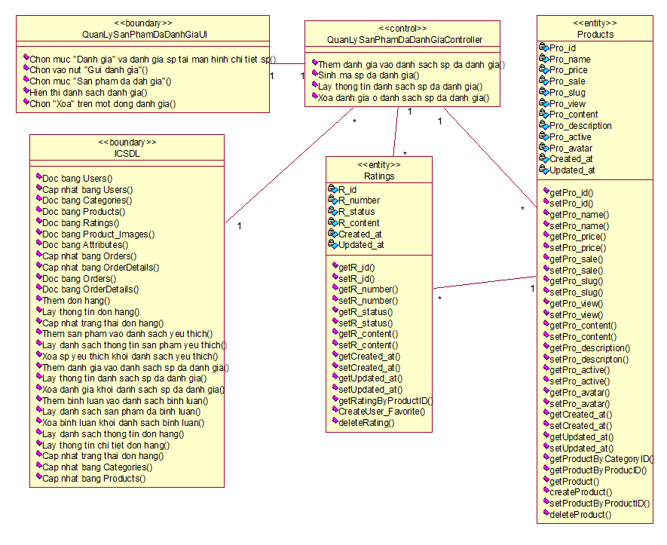

Hình 2.23. Biểu đồ lớp phân tích UseCase Quản lý sản phẩm đã đánh giá

### 2.3.11. UseCase Quản lý bình luận

* Biểu đồ trình tự

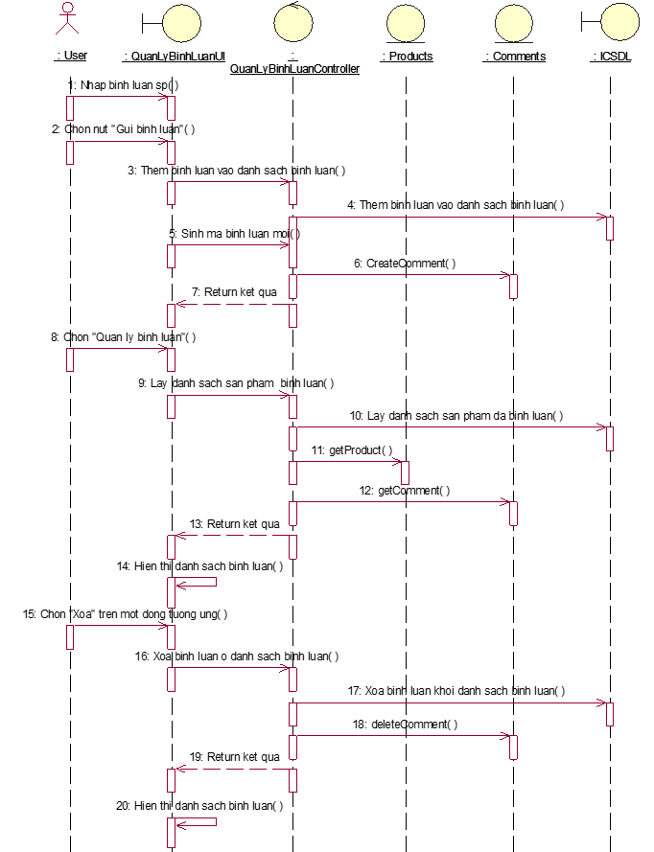

Hình 2.24. Biểu đồ tuần tự UseCase Quản lý bình luận

* Biểu đồ lớp phân tích

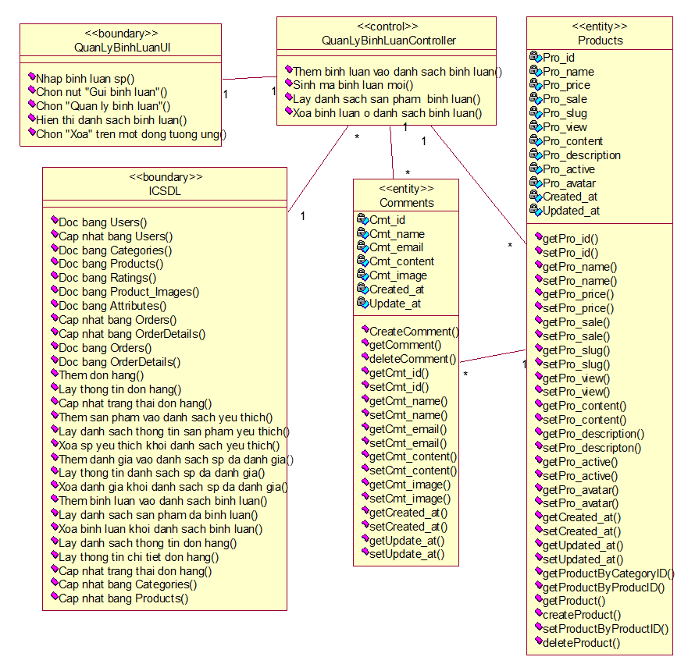

Hình 2.25. Biểu đồ lớp phân tích UseCase Quản lý bình luận

### 2.3.12. UseCase Quản lý đơn hàng

* Biểu đồ trình tự



Hình 2.26. Biểu đồ tuần tự UseCase Quản lý đơn hàng

* Biểu đồ lớp phân tích



Hình 2.27. Biểu đồ lớp phân tích UseCase Quản lý đơn hàng

### 2.3.13. UseCase Quản lý danh mục

* Biểu đồ trình tự



Hình 2.28. Biểu đồ tuần tự UseCase Quản lý danh mục

* Biểu đồ lớp phân tích

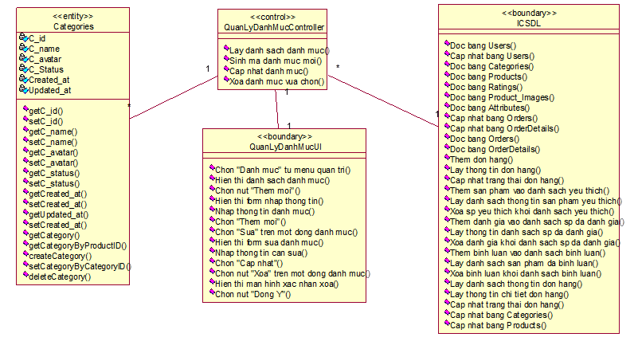

Hình 2.29. Biểu đồ lớp phân tích UseCase Quản lý danh mục

### 2.3.14. UseCase Quản lý sản phẩm

* Biểu đồ trình tự



Hình 2.30. Biểu đồ tuần tự UseCase Quản lý sản phẩm

* Biểu đồ lớp phân tích

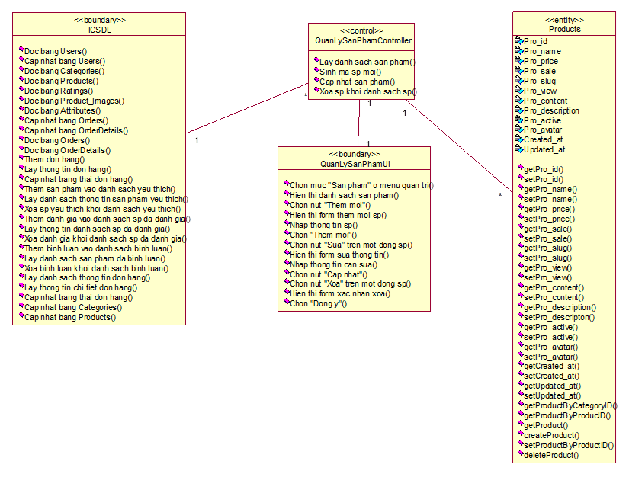

Hình 2.31. Biểu đồ lớp phân tích UseCase Quản lý sản phẩm

### 2.3.15. UseCase Quản lý khách hàng

* Biểu đồ trình tự

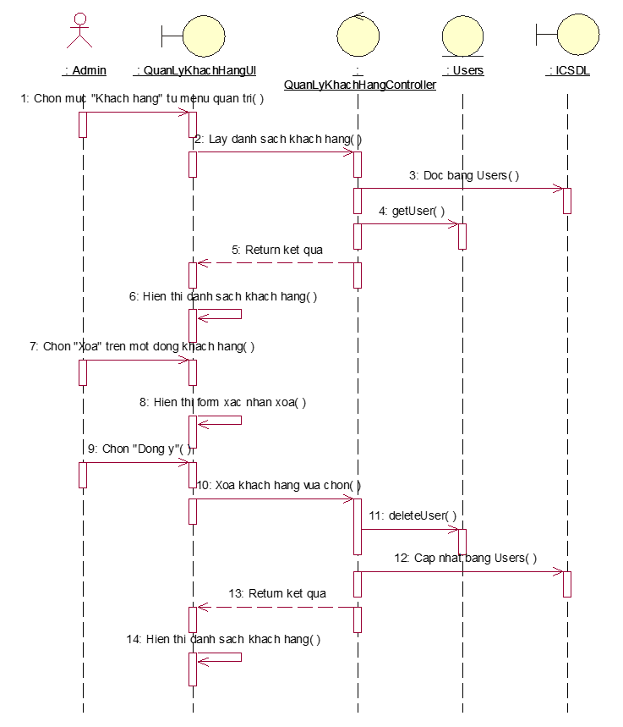

Hình 2.32. Biểu đồ tuần tự UseCase Quản lý khách hàng

* Biểu đồ lớp phân tích

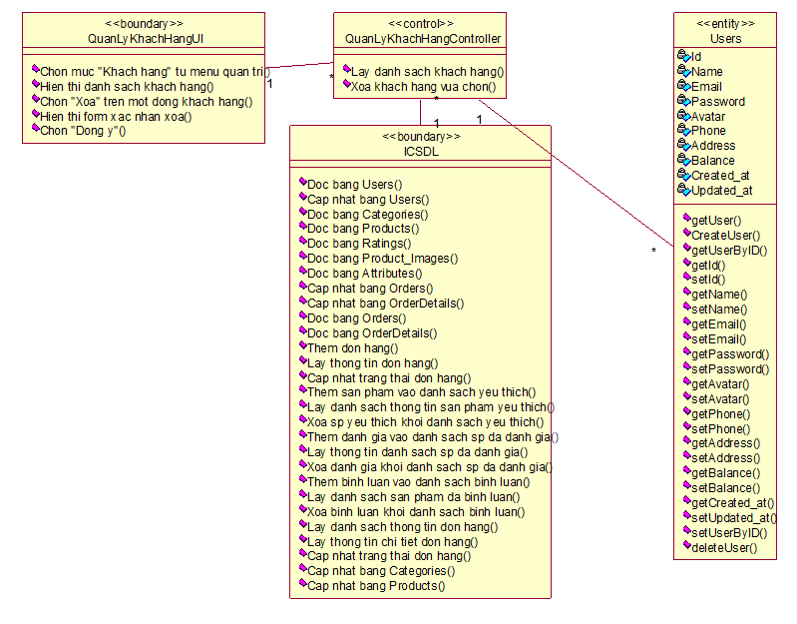

Hình 2.33. Biểu đồ lớp phân tích UseCase Quản lý khách hàng

## 2.4. Sơ đồ thực thể liên kết ERD

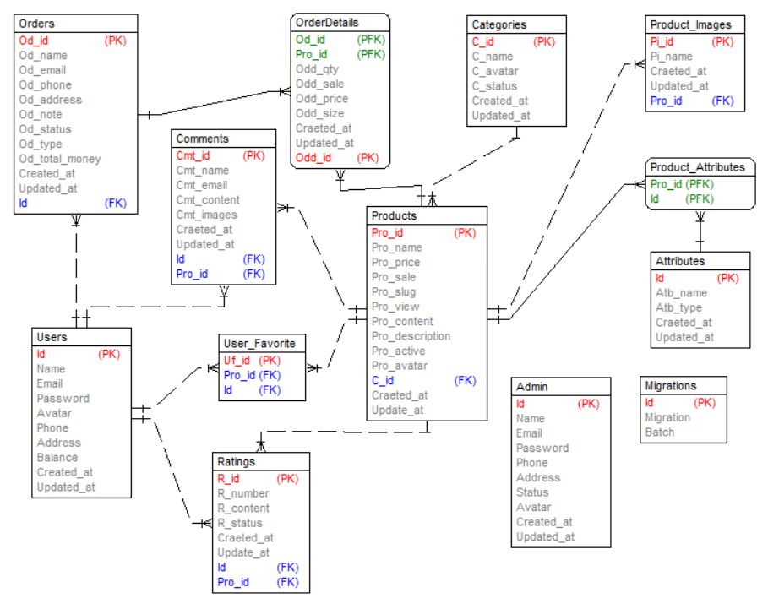

Hình 2.34. Sơ đồ thực thể liên kết ERD

# CHƯƠNG 3. CÀI ĐẶT VÀ MỘT SỐ KẾT QUẢ

## 3.1. Công nghệ sử dụng

### 3.1.1. Ngôn ngữ thiết kế web HTML và CSS

HTML và CSS là hai ngôn ngữ chính trong việc thiết kế và tạo ra các trang web.

* **HTML** (Hypertext Markup Language) là ngôn ngữ đánh dấu dùng để tạo cấu trúc và nội dung của trang web. Ví dụ, nội dung có thể được cấu thành bởi một loạt các đoạn văn, một danh sách liệt kê, hoặc sử dụng những hình ảnh và bảng biểu...
* **CSS** (Cascading Style Sheets) là một ngôn ngữ định kiểu được sử dụng để kiểm soát giao diện người dùng của các trang web. CSS được hiểu một cách đơn giản đó là cách mà chúng ra thêm các kiểu hiển thị (font chữ, kích thước, màu sắc,…) cho một tài liệu Web. CSS giúp tách biệt phần cấu trúc và nội dung của trang (HTML) và phần định dạng (CSS), làm cho quá trình phát triển và bảo trì trang web dễ dàng và hiệu quả hơn.

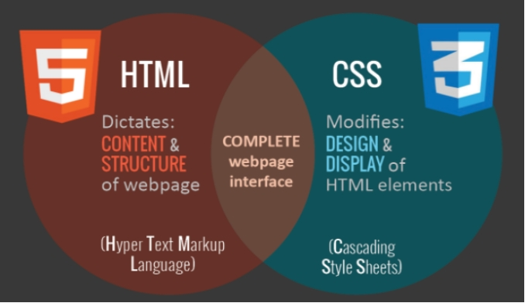

Hình 3.1. HTML và CSS

HTML được sử dụng để giúp các lập trình viên xây dựng cấu trúc và nội dung của trang web. HTML sử dụng các thẻ để giúp bạn định nghĩa các phần tử, các khối và các phần tử trong trang web, như tiêu đề, đoạn văn bản, hình ảnh, đường link, và nhiều hơn nữa. Giống như việc viết một cái gì đó trên một tài liệu word, HTML giúp bạn viết một cái gì đó trên một trang web.

CSS là thứ làm cho một trang web trong tuyệt vời. CSS là ngôn ngữ được sử dụng để định dạng và trình bày cho các phần tử HTML trong trang web. Nó cho phép bạn điều chỉnh màu sắc, kích thước, vị trí và các thuộc tính khác của các phần tử HTML. Giống như thay đổi kích thước phông chữ, màu chữ và định vị trên một tài liệu word. CSS giúp tạo ra giao diện người dùng hấp dẫn và thú vị bằng cách kiểm soát cách các phần tử được hiển thị trên trang web.

Cả hai ngôn ngữ này thường được sử dụng cùng nhau để tạo ra các trang web đẹp mắt, dễ đọc và dễ sử dụng.Top of FormBottom of Form

### 3.1.2. Ngôn ngữ kịch bản JavaScript

JavaScript là một ngôn ngữ lập trình của HTML và ứng dụng Web. Nó là nhẹ và được sử dụng phổ biến nhất như là một phần của các trang web, mà sự thi hành của chúng cho phép Client-Side script tương tác với người sử dụng và tạo các trang web động. Nó là một ngôn ngữ chương trình thông dịch với các khả năng hướng đối tượng.

### 3.1.3. Ngôn ngữ lập trình PHP

PHP (viết tắt hồi quy "PHP: Hypertext Preprocessor") là một ngôn ngữ lập trình kịch bản hay một loại mã lệnh chủ yếu được dùng để phát triển các ứng dụng viết cho máy chủ Webserver PHP mã nguồn mở, dùng cho mục đích tổng quát. Do PHP được phát triển chỉ để dành cho ứng dụng web nên rất dễ dàng nhúng mã vào trang HTML.

### 3.1.4. Giới thiệu Laravel Framework

Laravel là một PHP framework mã nguồn mở và miễn phí, được phát triển bởi Taylor Otwell và nhắm vào mục tiêu hỗ trợ phát triển các ứng dụng web theo kiếm trúc model-view-controller (MVC). Những tính năng nổi bật của Laravel bao gồm cú pháp dễ hiểu – rõ ràng, một hệ thống đóng gói modular và quản lý gói phụ thuộc, 5 nhiều cách khác nhau để truy cập vào các cơ sở dữ liệu quan hệ, nhiều tiện ích khác nhau hỗ trợ việc triển khai vào bảo trì ứng dụng.

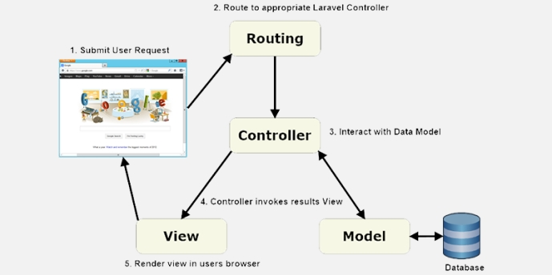

Hình 3.2. Mô hình MVC trong Laravel

**Tính năng nổi bật của Laravel**

Một số tính năng nổi bật của Laravel làm cho Framework này khác biệt so với các Web Framework khác như:

* ***Tính mô đun:*** Tính mô đun là khả năng một thành phần ứng dụng web có thể tách rời và kết hợp lại, tất cả đều hoạt động cùng nhau để làm cho ứng dụng web hoạt động.

Sử dụng cấu trúc mô đun có thể thiết kế và phát triển ứng dụng doanh nghiệp quy mô lớn dễ dàng. Laravel cung cấp các hướng dẫn rất đơn giản để tạo mô đun trong Laravel.

* ***Tính năng xác thực:*** Xác thực là một phần không thể thiếu của bất kỳ website hiện đại. Các xác thực viết trong những Framework có thể mất nhiều thời gian. Nhưng với Laravel thì chỉ cần chạy một lệnh dơn giản là đã có thể tạo một hệ thống xác thực đầy đủ.
* ***Tính năng định tuyến:*** Định tuyến (routing) trong Laravel rất dễ hiểu, có thể sử dụng để tạo ứng dụng tĩnh. Có thể nhóm các routes, áp dụng các bộ lọc cho chúng và liên kết mô hình dữ liệu với chúng. Các routes có thể sử dụng để tọa các URL thêm thiện với công cụ tìm kiếm.
* ***Bộ nhớ đệm:*** Bộ nhớ đệm (caching) là một kỹ thuật để lưu trữ dữ liệu trong một vị trí lưu trữ tạm thời có thể lấy ra nhanh chóng khi cần, chủ yếu sử dụng để làm tăng hiệu suất của web.

Laravel gần như lưu tất cả các dữ liệu từ View đến routes, giúp Laravel giảm thời gian xử lý và tăng hiệu suất rất nhiều.

* ***Tính năng bảo mật tốt:*** Laravel cung cấp cách tạo các ứng dụng web an toàn. Lưu trữ tất cả mật khẩu dưới dạng hash, thay vì mật khẩu text đơn giản.

Laravel cung cấp bảo mật để chống lại các cuộc tấn công truy vấn cơ sở dữ liệu. An toàn khi xử lý với dữ liệu của người dùng.

### 3.1.5. Công cụ thiết kế Rational Rose

Rational Rose là một công cụ phát triển phần mềm được sử dụng chủ yếu để mô hình hóa và minh họa cho phát triển các hệ thống phần mềm. Đặc biệt, nó liên quan đến các phương pháp phát triển hướng đối tượng.

Nó cho phép các nhà phát triển tạo ra các biểu đồ UML (Unified Modeling Language) như biểu đồ lớp, biểu đồ use case, biểu đồ tuần tự và nhiều hơn nữa, giúp hiểu rõ hơn, thiết kế và tài liệu hóa cấu trúc và hành vi của các hệ thống phần mềm.

Mặc dù sự phổ biến của nó đã giảm đi một chút qua các năm với sự xuất hiện của các công cụ và phương pháp phát triển khác, nhưng nó vẫn giữ một vị trí đặc biệt trong lịch sử kỹ thuật phần mềm.

### 3.1.6. MySQL

MySQLlà hệ quản trị cơ sở dữ liệu sử dụng mã nguồn mở phổ biến nhất thế giới và được các chuyên gia lập trình rất ưa chuộng trong quá trình phát triển web, phát triển ứng dụng của mình. Với tốc độ và tính bảo mật cao, MySQL rất thích hợp cho các ứng dụng có truy cập CSDL trên Internet. MySQL có một số đặc điểm:

* + Hệ quản trị cơ sở dữ liệu MySQL chính là một trong những phần mềm quản trị CSDL dạng server based, hệ gần giống với SQL server.
  + MySQL là phần mềm quản lý dữ liệu thông qua CSDL. Và mỗi một CSDL đều có bảng quan hệ chứa dữ liệu riêng biệt.
  + MySQL có cơ chế quản lý sử dụng riêng giúp cho mỗi người sử dụng đều có thể quản lý cùng lúc một hay nhiều CSDL khác nhau. Và mỗi người dùng đều có 1 username và password để truy nhập và truy xuất đến CSDL.
  + MySQL tương thích tốt với môi trường PHP, giúp hệ thống hoạt động mạnh mẽ.

## 3.2. Môi trường sử dụng

### 3.2.1. XAMPP

XAMPP là một phần mềm tự do và mã nguồn mở, cung cấp một môi trường phát triển web đầy đủ được cài đặt trên máy tính cá nhân. Đây là một trong những công cụ phổ biến nhất để phát triển và thử nghiệm ứng dụng web trên môi trường localhost.

Một số điều cần biết về XAMPP:

* **Apache**: XAMPP bao gồm máy chủ web Apache, một trong những máy chủ web phổ biến nhất trên thế giới. Apache được sử dụng để xử lý các yêu cầu HTTP từ trình duyệt và phục vụ các trang web động.
* **MySQL hoặc MariaDB**: XAMPP đi kèm với một hệ quản trị cơ sở dữ liệu (Hệ thống quản lý cơ sở dữ liệu) như MySQL hoặc MariaDB, giúp bạn lưu trữ và quản lý dữ liệu của ứng dụng web của mình.
* **PHP và Perl**: XAMPP cung cấp một môi trường PHP để phát triển ứng dụng web sử dụng ngôn ngữ lập trình PHP phổ biến. Ngoài ra, nó cũng hỗ trợ Perl.
* **phpMyAdmin**: XAMPP bao gồm phpMyAdmin, một công cụ quản lý cơ sở dữ liệu web dựa trên PHP, giúp bạn quản lý cơ sở dữ liệu MySQL hoặc MariaDB của mình thông qua giao diện web.
* **Control Panel**: XAMPP cung cấp một bảng điều khiển dễ sử dụng cho phép bạn khởi động hoặc dừng các dịch vụ như Apache, MySQL, và FileZilla (nếu được cài đặt).
* **Đa nền tảng**: XAMPP có sẵn cho các hệ điều hành phổ biến như Windows, macOS và Linux, giúp bạn phát triển ứng dụng web trên nhiều nền tảng.
* **Dễ dàng cài đặt và sử dụng**: XAMPP được thiết kế để cài đặt và sử dụng một cách dễ dàng, giúp người dùng nhanh chóng thiết lập môi trường phát triển web trên máy tính cá nhân của họ mà không cần phải cấu hình nhiều.

Tuy nhiên, khi sử dụng XAMPP trong môi trường sản xuất, bạn cần cẩn thận và cài đặt các biện pháp bảo mật phù hợp để đảm bảo an toàn cho ứng dụng web của mình.

### 3.2.2. Visual Studio Code

Visual Studio Code (VS Code) là một trình biên soạn mã nguồn mã nguồn mở và miễn phí do Microsoft phát triển. Dù ban đầu được thiết kế cho ngôn ngữ lập trình web như HTML, CSS và JavaScript, nhưng hiện nay VS Code hỗ trợ nhiều ngôn ngữ lập trình khác nhau và trở thành một trong những trình biên soạn mã phổ biến nhất trên thị trường.

VS Code có một giao diện người dùng đơn giản và trực quan, giúp người dùng dễ dàng thích nghi và sử dụng. Nó cung cấp nhiều tính năng hữu ích cho các nhà phát triển, bao gồm:

* **Hỗ trợ cho nhiều ngôn ngữ lập trình**: VS Code cung cấp hỗ trợ cho nhiều ngôn ngữ lập trình phổ biến, từ JavaScript và TypeScript đến Python, C#, và nhiều ngôn ngữ khác nữa.
* **Gợi ý mã thông minh**: VS Code cung cấp tính năng gợi ý mã thông minh giúp người dùng tăng tốc độ viết mã bằng cách đề xuất các câu lệnh, phương thức và biến phù hợp.
* **Tích hợp Git**: VS Code tích hợp sâu với Git, cho phép người dùng quản lý phiên bản mã nguồn một cách dễ dàng trực tiếp từ giao diện của trình soạn thảo.
* **Tiện ích mở rộng (extensions)**: VS Code có một hệ thống tiện ích mở rộng phong phú, cho phép người dùng mở rộng và tùy chỉnh chức năng của trình soạn thảo theo nhu cầu cụ thể của họ.
* **Hỗ trợ debugging**: VS Code cung cấp các công cụ debugging mạnh mẽ, giúp người dùng dễ dàng tìm và sửa lỗi trong mã nguồn của họ.

Nhờ vào các tính năng linh hoạt, dễ sử dụng và miễn phí, Visual Studio Code đã trở thành một trong những trình soạn thảo mã phổ biến nhất trong cộng đồng phát triển phần mềm.

## 3.3. Một số kết quả đạt được

### 3.3.1. Giao diện phía khách hàng

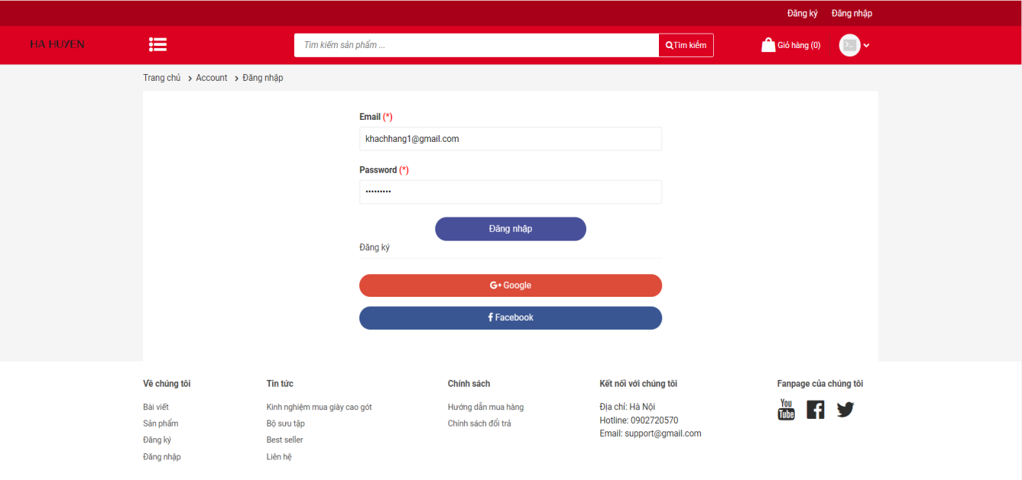

Hình 3.3. Giao diện đăng nhập khách hàng

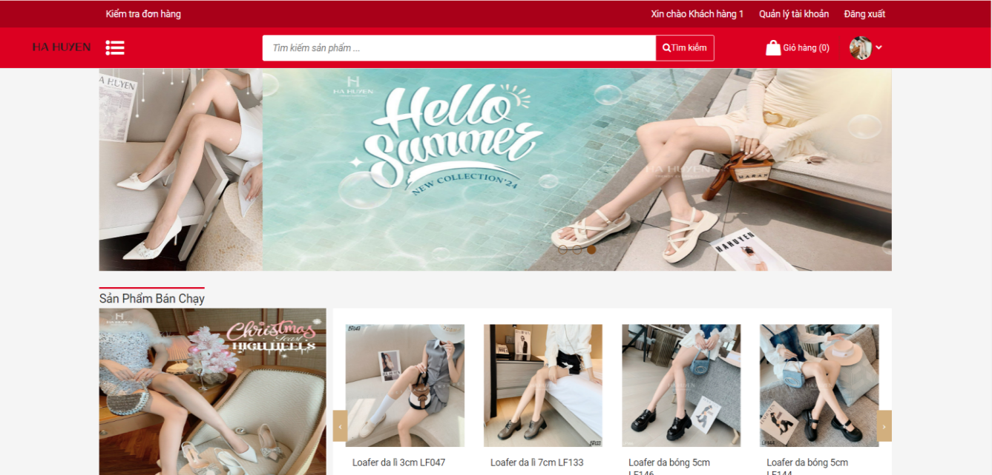

Hình 3.4. Giao diện đăng nhập thành công với vai trò khách hàng

Khách hàng sẽ nhập tài khoản và mật khẩu sau đó nhấn nút “Đăng nhập” (Hình 3.3). Nếu tài khoản hoặc mật khẩu không chính xác thì hệ thống sẽ hiển thị thông báo “Tài khoản hoặc mật khẩu không đúng”. Nếu tài khoản và mật khẩu đúng thì hệ thống sẽ chuyển đến trang chủ của khách hàng (Hình 3.4).

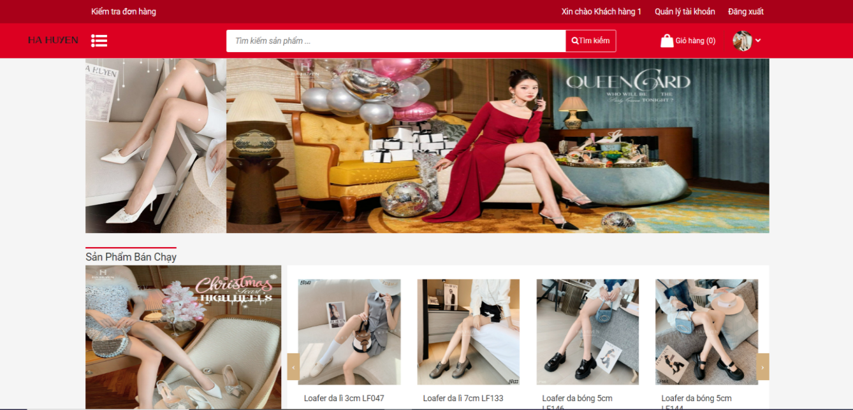

Hình 3.5. Màn hình trang chủ

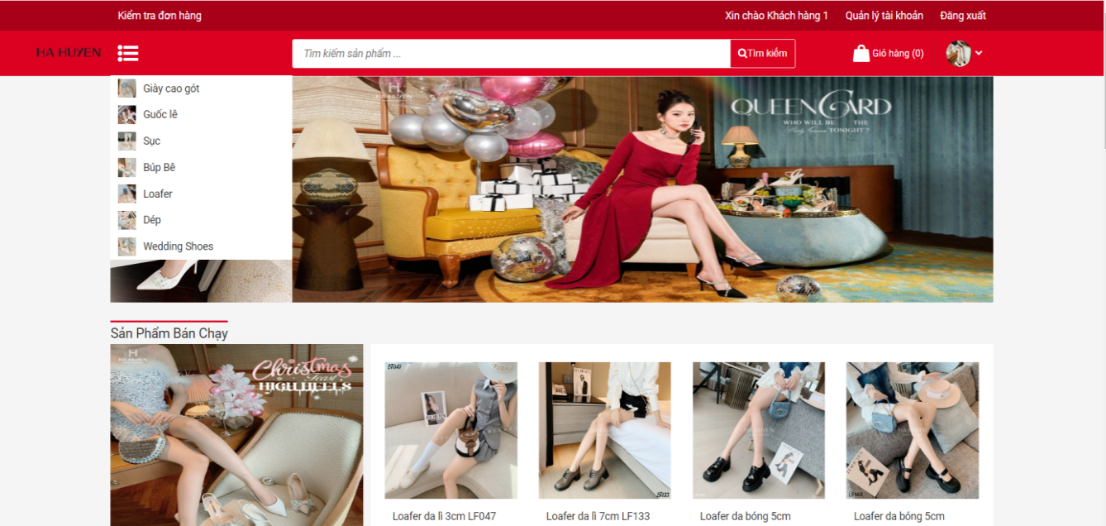

Hình 3.6. Màn hình xem danh mục

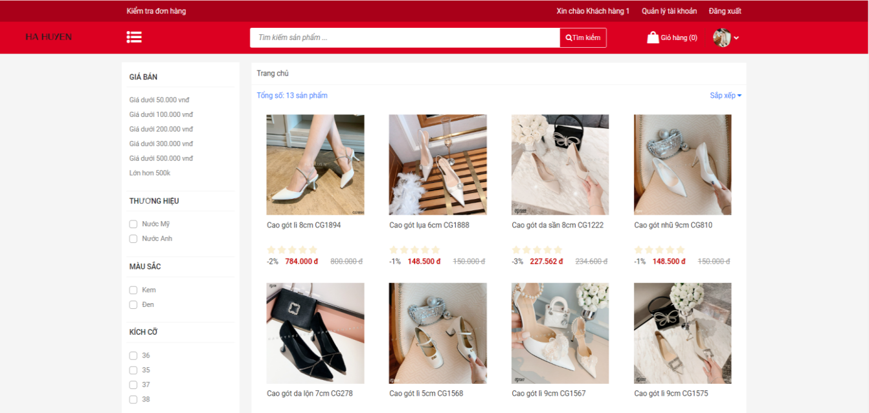

Hình 3.7. Màn hình danh sách sản phẩm theo danh mục

Tại trang chủ người dùng có thể thực hiện xem sản phẩm theo danh mục khi nhấn vào danh mục tương ứng. Ngoài ra, khách hàng có thể xem chi tiết sản phẩm bằng cách nhấn vào tên sản phẩm hoặc hình ảnh sản phẩm hiển thị trên màn hình.

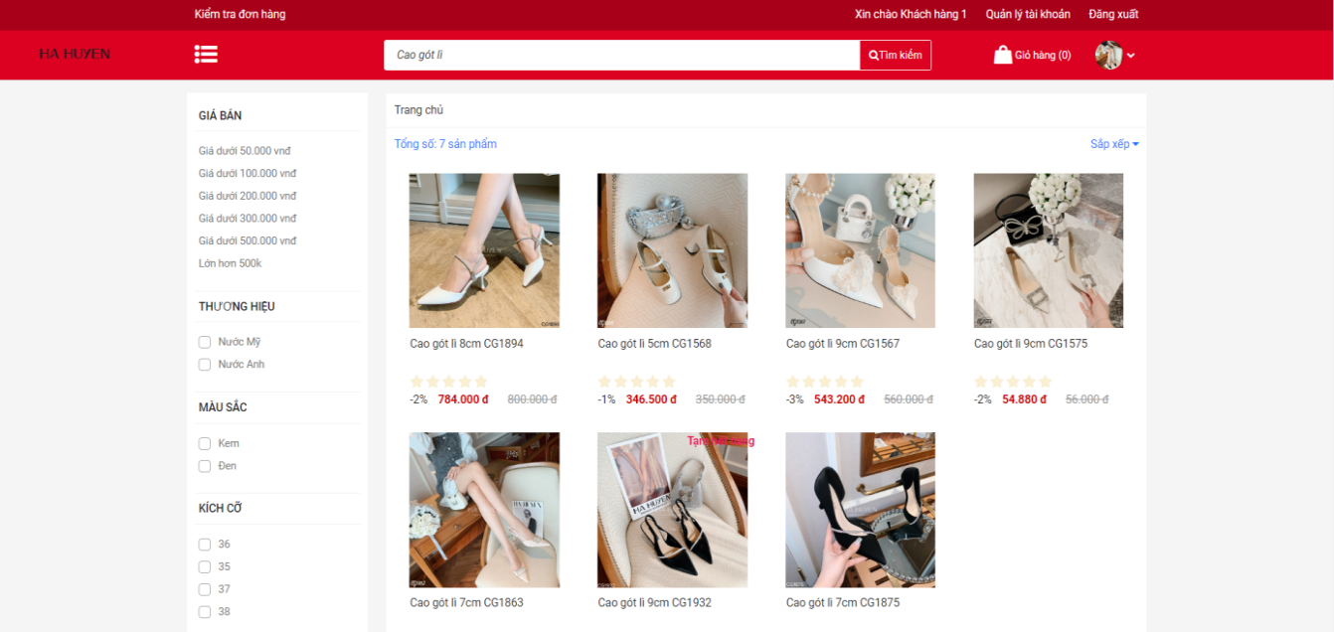

Hình 3.8. Màn hình kết quả tìm kiếm với từ khóa “Cao gót lì”

Tại màn hình trang chủ hay màn hình danh sách sản phẩm khách hàng có thể thực hiện tìm kiếm gần đúng các sản phẩm theo tên sản phẩm bằng cách nhập từ khóa vào khung tìm kiếm và nhấn nút “Tìm kiếm”. Ngoài ra, khách hàng cũng có thể thực hiện xem chi tiết sản phẩm bằng cách thao tác giống với các thao tác ở màn hình trang chủ hay màn hình danh sách sản phẩm.

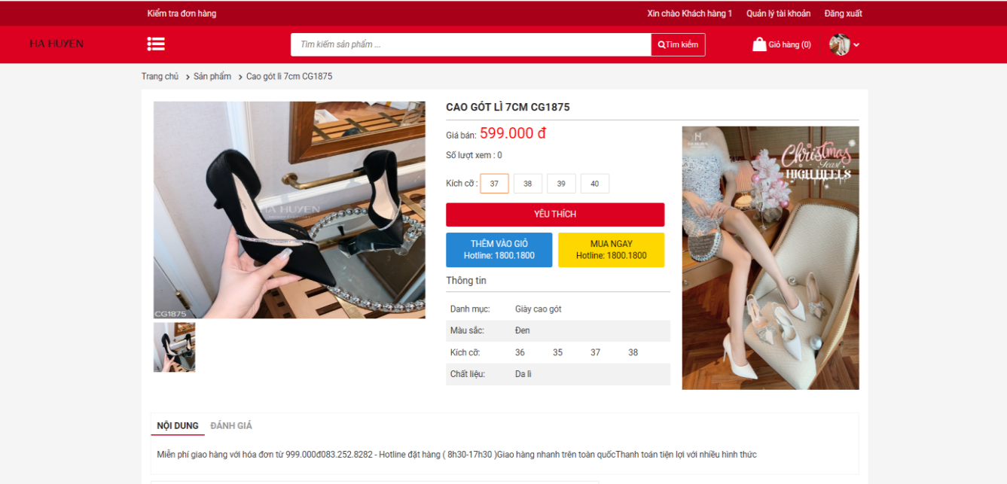

Hình 3.9. Màn hình chi tiết sản phẩm

Màn hình chi tiết sản phẩm cho phép khách hàng xem thông tin chi tiết của sản phẩm. Khách hàng có thể thực hiện thêm sản phẩm vào giỏ bằng cách chọn kích cỡ và nhấn vào nút “Thêm vào giỏ”. Ngoài ra khách hàng có thể thực hiện mua sản phẩm bằng cách nhấn vào nút “Mua ngay” hay thực hiện yêu thích sản phẩm.

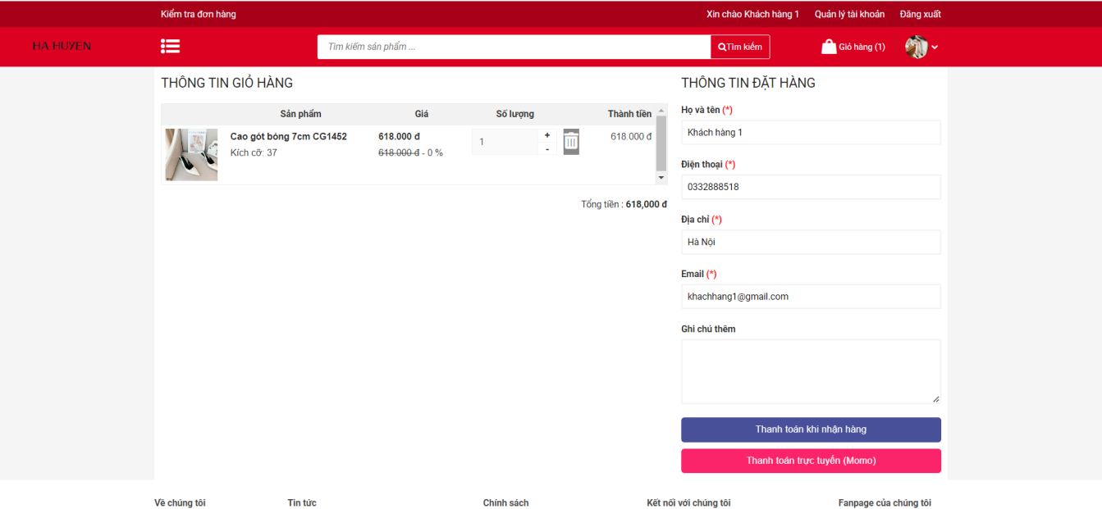

Hình 3.10. Màn hình đặt hàng/ thanh toán

Màn hình đặt hàng/ thanh toán cho phép khách hàng xem thông tin sản phẩm, thực hiện nhập đầy đủ thông tin người nhận và chọn phương thức đặt hàng. Ngoài ra khách hàng có thể thực hiện thêm số lượng sản phẩm hay xóa sản phẩm ra khỏi giỏ hàng.

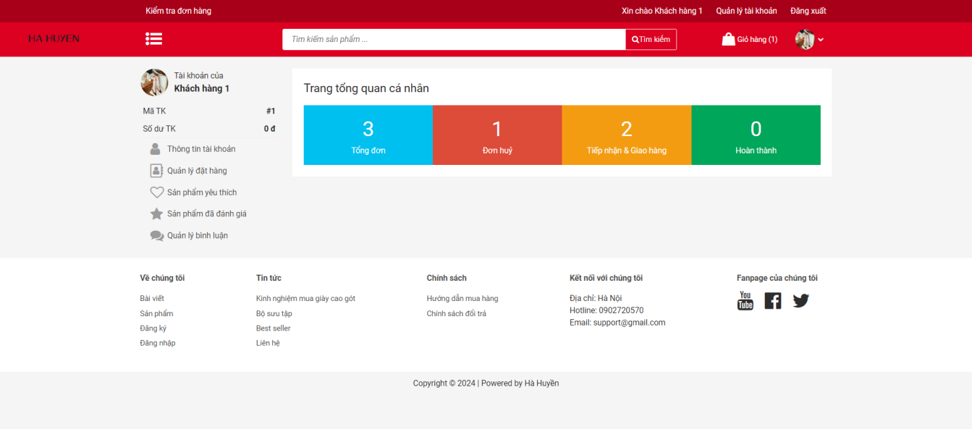

Hình 3.11. Màn hình tài khoản của khách hàng

Tại màn hình tài khoản khách hàng có thể thực hiện xem, cập nhật thông tin tài khoản, quản lý đặt hàng, quản lý sản phẩm yêu thích, quản lý sản phẩm đã đánh giá và quản lý bình luận.

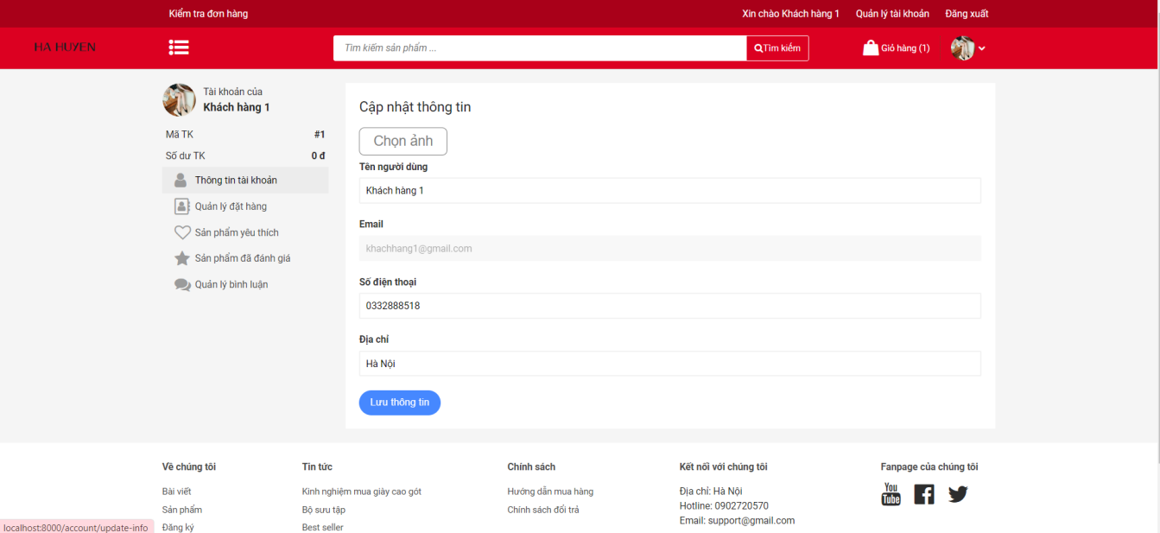

Hình 3.12. Màn hình quản lý thông tin tài khoản

Màn hình Quản lý thông tin tài khoản cho phép khách hàng xem và cập nhật lại thông tin cá nhân nếu cần

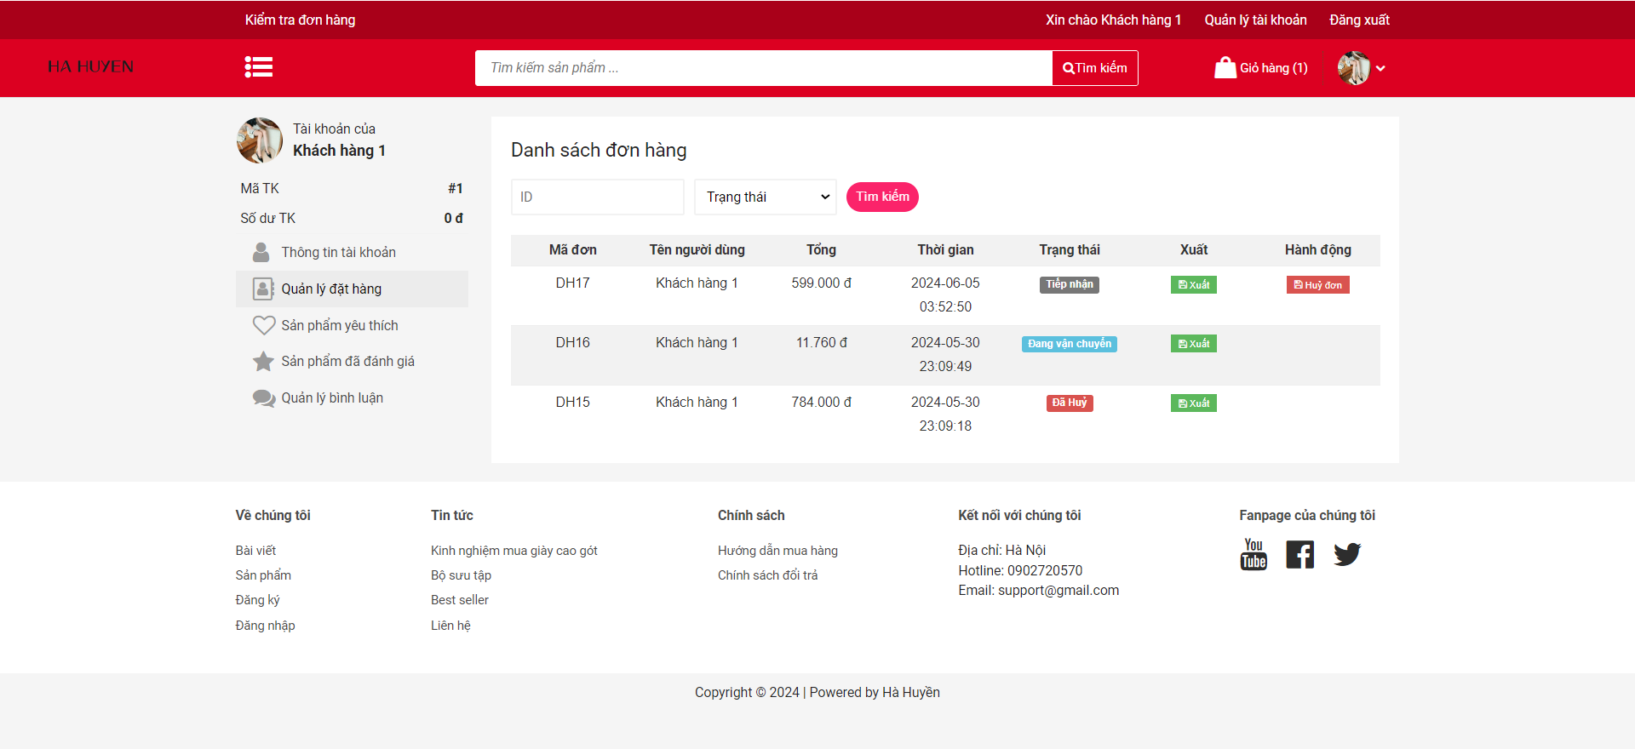

Hình 3.13. Màn hình quản lý đặt hàng

Tại màn hình Quản lý đặt hàng khách hàng có thể xem danh sách đơn hàng, xem trạng thái đơn hàng hoặc có thể hủy đơn hàng. Ngoài ra, khách hàng còn có thể xem chi tiết đơn hàng

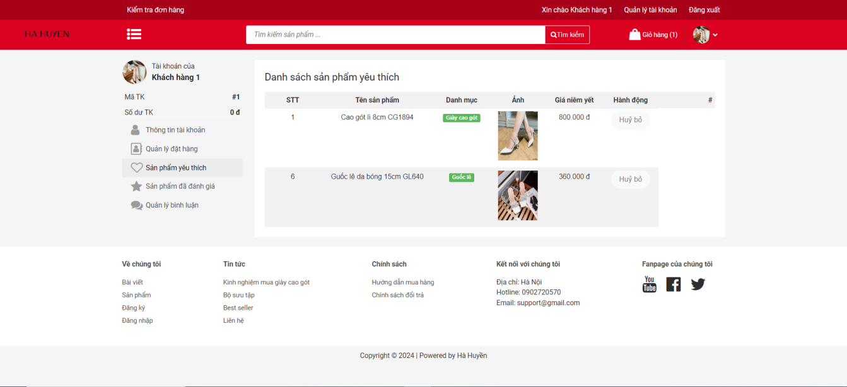

Hình 3.14. Màn hình quản lý sản phẩm yêu thích

Tại màn hình Quản lý sản phẩm yêu thích khách hàng có thể xem danh sách các sản phẩm đã yêu thích và thông tin của sản phẩm đã yêu thích. Ngoài ra, khách hàng còn có thể hủy bỏ yêu thích sản phẩm.

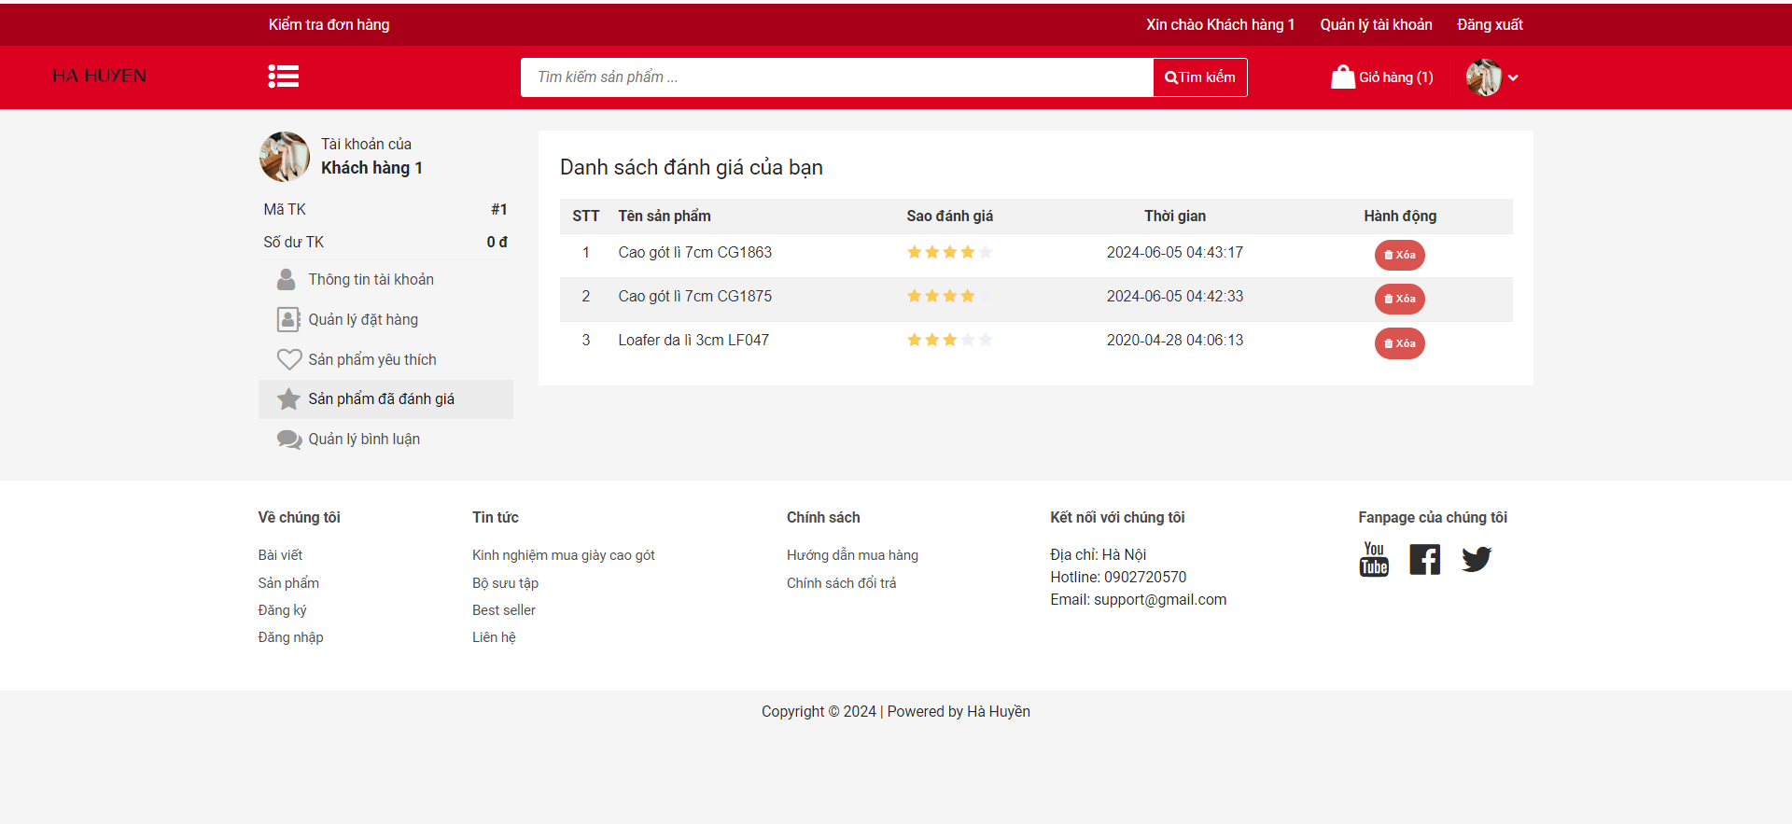

Hình 3.15. Màn hình quản lý sản phẩm đã đánh giá

Màn hình Quản lý sản phẩm đã đánh giá khách hàng có thể xem danh sách sản phẩm đã đánh giá. Ngoài ra, khách hàng có thể xóa đánh giá sản phẩm.

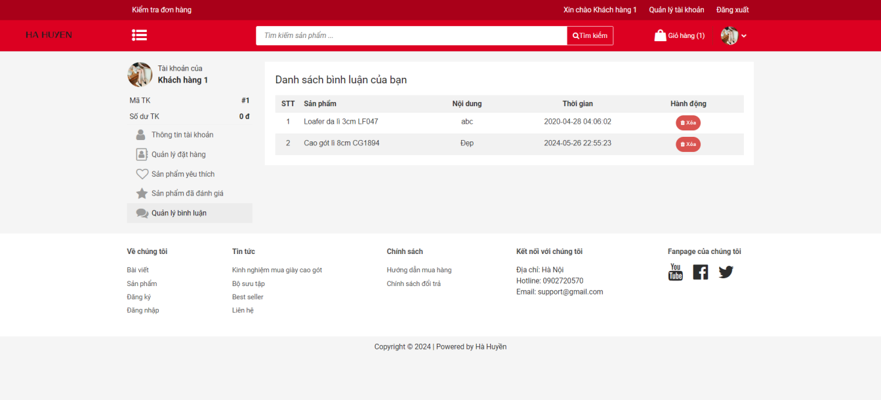

Hình 3.16. Màn hình quản lý bình luận

Màn hình Quản lý bình luận cho phép khách hàng có thể xem danh sách sản phẩm đã bình luận cũng như nội dung bình luận. Ngoài ra, khách hàng có thể xóa bình luận sản phẩm.

### 3.3.2. Giao diện phía admin

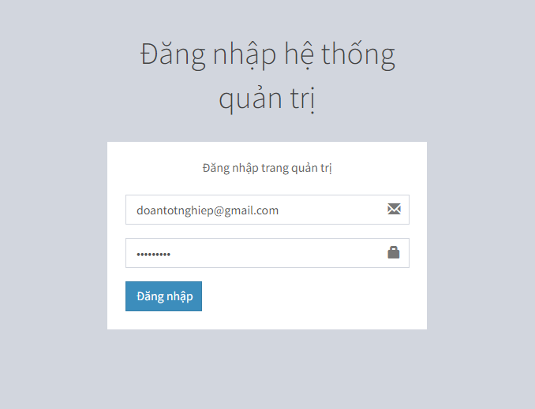

Hình 3.17. Giao diện đăng nhập Admin

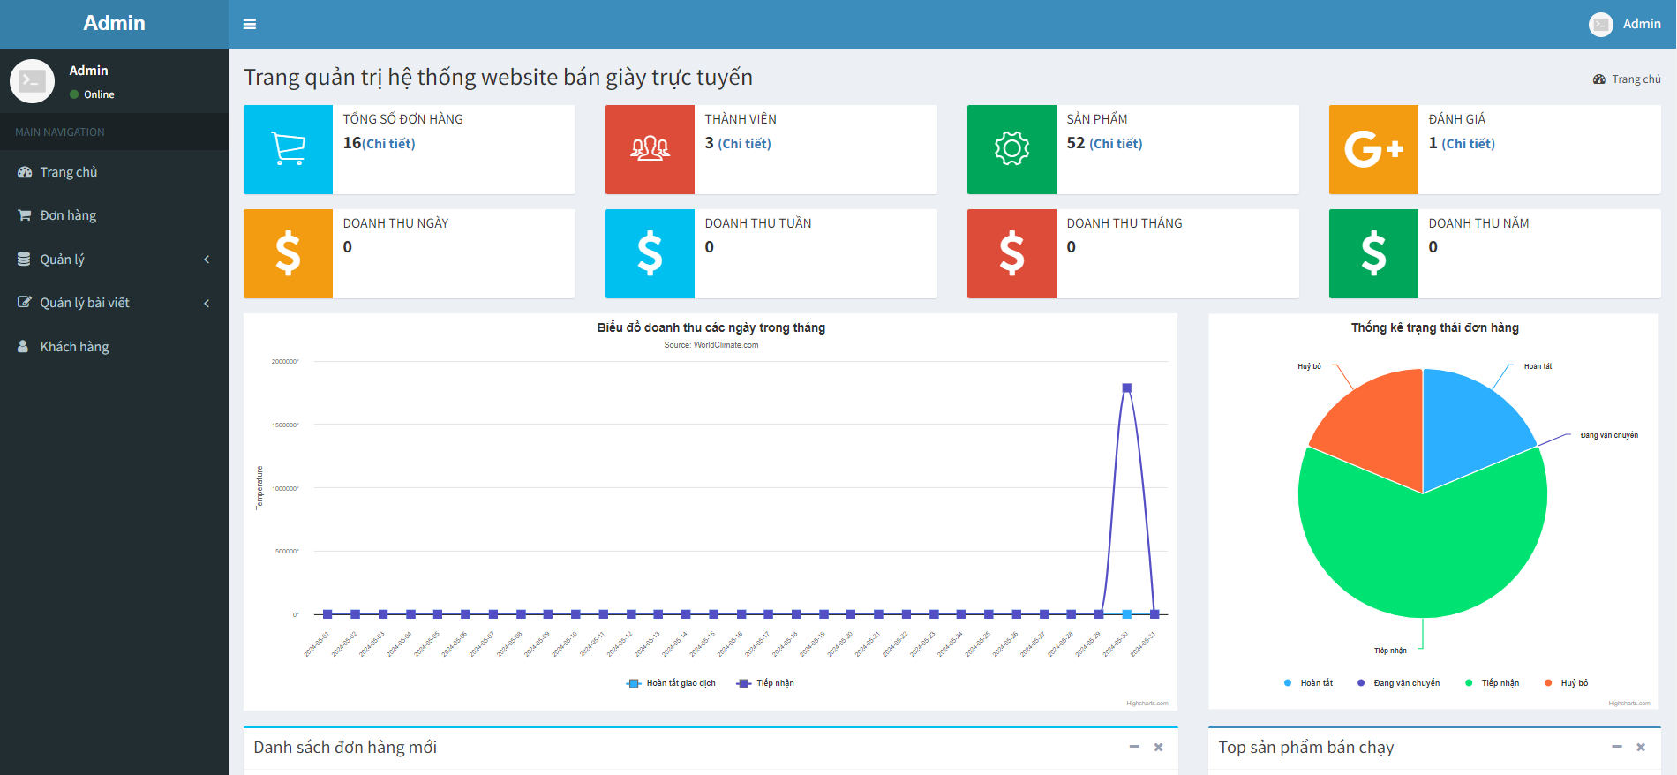

Hình 3.18. Giao diện đăng nhập thành công với vai trò người quản trị

Admin sẽ nhập tài khoản và mật khẩu sau đó nhấn nút “Đăng nhập” (Hình 3.17). Nếu tài khoản hoặc mật khẩu không chính xác thì hệ thống sẽ hiển thị lại màn hình đăng nhập để Admin thực hiện lại. Nếu tài khoản và mật khẩu đúng thì hệ thống sẽ chuyển đến trang quản trị (Hình 3.18).

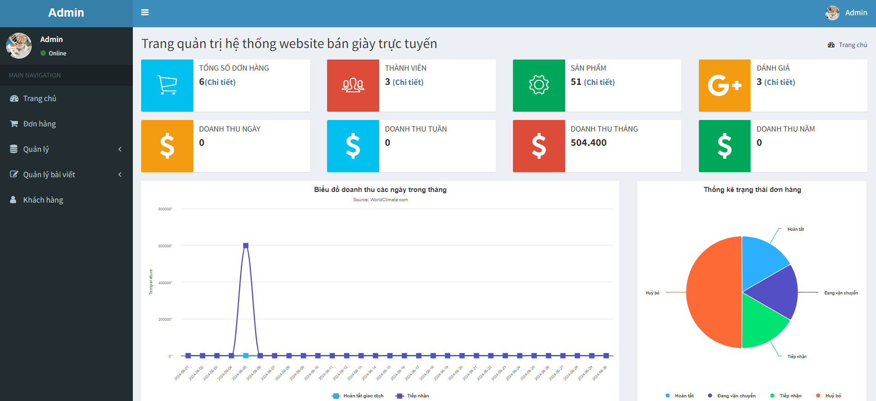

Hình 3.19. Màn hình trang quản trị hệ thống

Tại trang quản trị hệ thống, người người quản trị có thể biết được một số thông tin tổng quan về hoạt động kinh doanh của cửa hàng. Hệ thống cung cấp tổng số đơn hàng, số lượng khách hàng, tổng số sản phẩm, tổng số đánh giá, doanh thu theo ngày, doanh thu theo tuần, doanh thu theo tháng, doanh thu theo năm, biểu đồ doanh thu các ngày trong tháng và biểu đồ phần trăm về trạng thái đơn hàng và đơn hàng bị hủy.

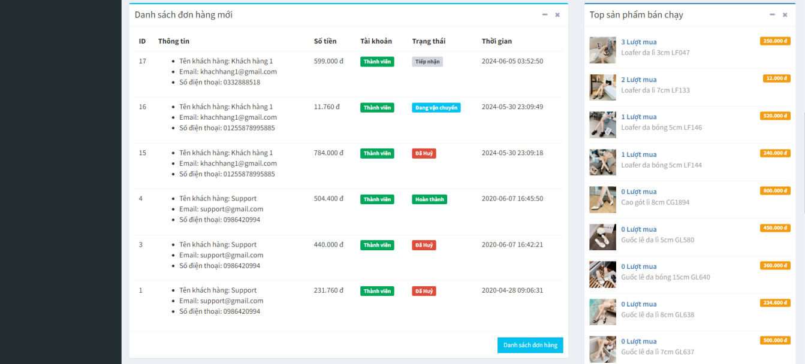

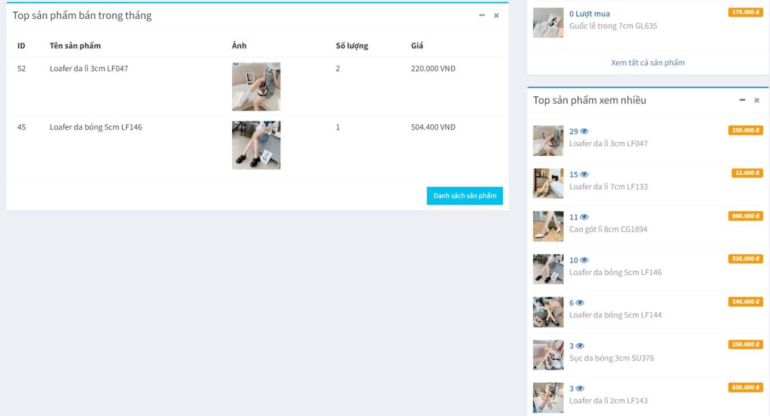

Hình 3.20. Màn hình trang quản trị hệ thống (T)

Ngoài ra, màn hình trang quản trị hệ thông còn cho phép người quản trị xem danh sách đơn hàng mới nhất, danh sách sản phẩm bán chạy, danh sách sản phẩm bán trong tháng và danh sách sản phẩm được xem nhiều.

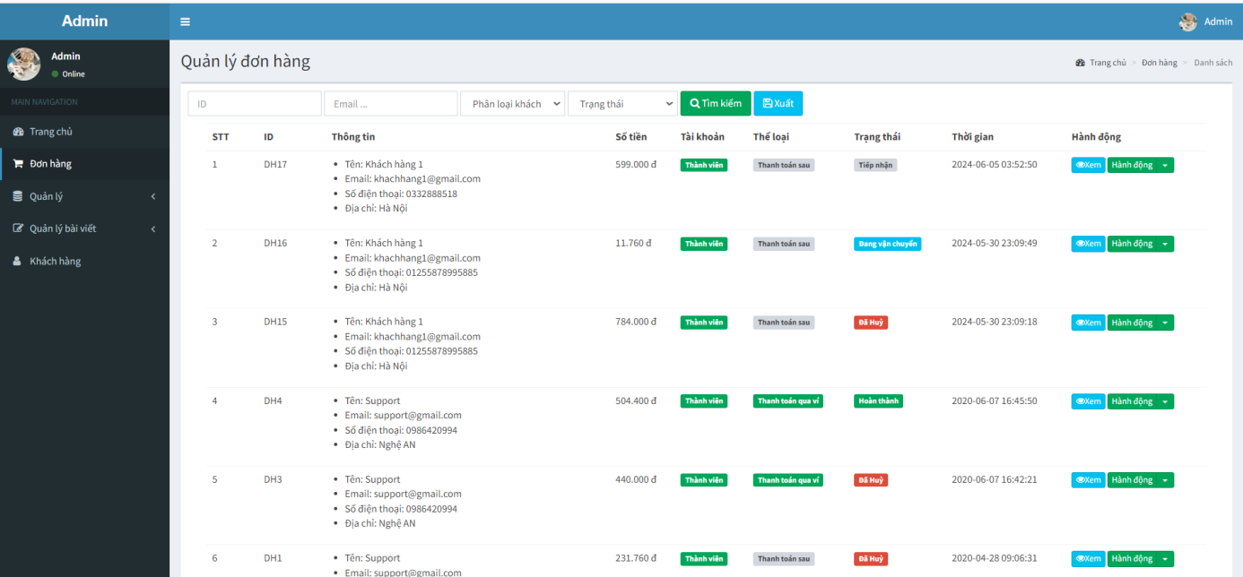

Hình 3.21. Màn hình quản lý đơn hàng

Tại màn hình Quản lý đơn hàng, người quản trị có thể thực hiện xem danh sách đơn hàng. Ngoài ra, người quản trị có thể thực hiện tìm kiếm đơn hàng theo mã đơn hàng, email khách hàng, trạng thái đơn hàng, xem chi tiết đơn hàng, cập nhật trạng thái đơn hàng hay xuất danh sách đơn hàng.

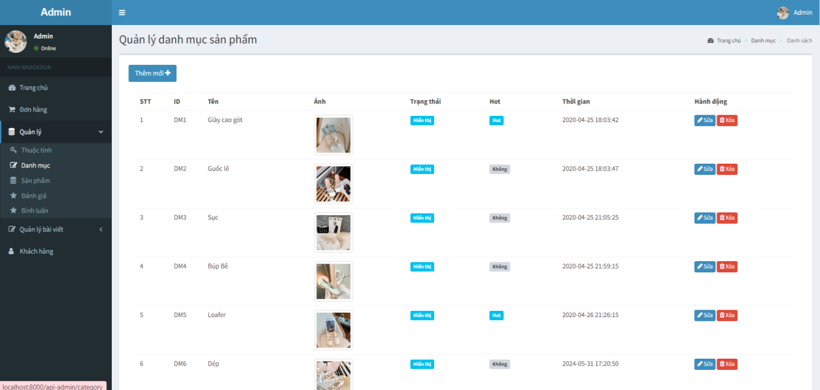

Hình 3.22. Màn hình quản lý danh mục

Tại màn hình Quản lý danh mục, người quản trị có thể xem danh sách danh mục. Ngoài ra, người quản trị còn có thể thực hiện thêm mới, sửa và xóa danh mục.

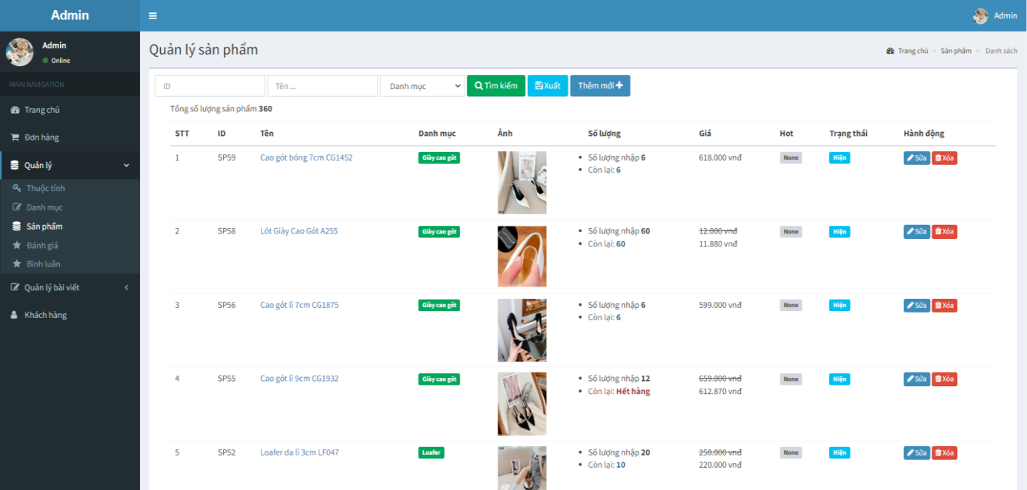

Hình 3.23. Màn hình quản lý sản phẩm

Màn hình quản lý sản phẩm cho phép người quản trị có thể xem danh sách đơn hàng, thực hiện thêm mới, sửa, xóa sản phẩm. Ngoài ra, người quản trị có thể thực hiện tìm kiếm sản phẩm theo mã sản phẩm, tên sản phẩm, danh mục.

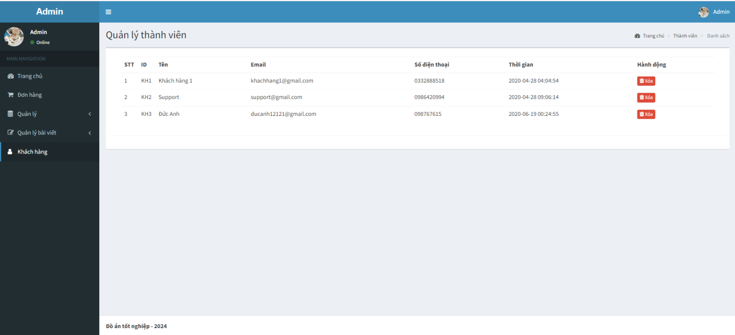

Hình 3.24. Màn hình Quản lý khách hàng

Màn hình Quản lý khách hàng người quản trị có thể xem danh sách thông tin khách hàng. Ngoài ra, người quản trị còn có thể thực hiện xóa khách hàng.

# KẾT LUẬN

Từ những hướng dẫn tận tình của thầy cùng những gì đã học được ở trường, em đã phân tích và xây dựng phần mềm với các kết quả đạt được: áp dụng các kiến thức đã học xây dựng website bán giày thời trang, phân quyền người dùng và người quản trị, với giao diện và chức năng khác nhau, quản lý các thông tin cần thiết của cửa hàng như các sản phẩm, thông tin khách hàng và các giao dịch mua hàng của khách hàng và có hầu như đầy đủ chức năng cơ bản để quản lý cửa hàng.

Bên cạnh đó cũng có những hạn chế như: chưa có nhiều kiến thức thực tế, nên việc xây dựng phần mềm áp dụng vào thực tế còn nhiều thiếu sót và chưa khả quan, giao diện chưa thật sự bắt mắt và một số chức năng còn hạn chế.

Báo cáo đồ án về đề tài “Xây dựng Website bán giày thời trang cho cửa hàng Hà Huyền bằng Laravel Framework và MySQL” được xây dựng trên mô hình MVC với Laravel Framwork kết hợp với hệ quản trị cơ sở dữ liệu MySQL. Với các chức năng và cơ sở dữ liệu đã được nghiên cứu, khảo sát từ thực tế, ứng dụng trên mô hình cửa hàng kinh doanh đồ thời trang, giúp cải thiện những khó khăn cho người quản lý, cũng như thuận tiện cho người dùng.

Trong tương lai, định hướng phát triển thêm của em sẽ là tiếp tục phát triển, hoàn thiện tối ưu các chức năng đang ở mức sơ khai. Bên cạnh đó em sẽ tiếp tục phát triển thêm các chức năng mới như là: hỗ trợ đa ngôn ngữ, theo dõi sản phẩm, thông báo thời gian thực, hệ thống nhắn tin và trả lời tự động, hệ thống phân phối và giao hàng theo khu vực để đảm bảo tiết kiệm thời gian và tri phí giao hàng (Logistics), tích hợp các hình thức thanh toán online, tự động cập nhật các trạng thái theo thời gian cấu hình...

Do thời gian hoàn thành đề tài có hạn và kinh nghiệm nghiệp vụ chưa sâu nên đề tài của em còn nhiều thiếu sót về nghiệp vụ và chuyên môn. Em mong nhận được những ý kiến, góp ý của thầy cô và các bạn để đề tài của em được hoàn thiện hơn và có thể áp dụng tốt trong thực tế.

# TÀI LIỆU THAM KHẢO

1. Website cung cấp thông tin về HTML, CSS, Javascript. URL: <https://rikkei.edu.vn/html-css-javascript-la-gi/>. Lần truy cập gần nhất 05/06/2024.
2. Nguyễn Thị Thanh Huyền, Ngô Thị Bích Thúy, Phạm Thị Kim Phượng (2011), *Giáo trình phân tích thiết kế hệ thống*, NXB Giáo dục VN.
3. Joel Murach , Ray Harris (2010), *PHP và MySQL của Murach*, NXB **Mike Murach & Associates, Inc.**
4. Trường Đại học FPT (2013), *Lập Trình Cơ Bản PHP Và MySQL*, NXB Khoa Học Kỹ Thuật.
5. Matt Stauffer (2016), *Laravel Up and Running*, NXB O'Reilly Media.
6. Website chính thức của Laravel cung cấp tài liệu chính thức, hướng dẫn và thông tin về các tính năng mới của Laravel 8. URL: <https://laravel.com/docs/8.x>. Lần truy cập gần nhất 27/05/2024.